CDesk handbook
CDesk (CDesk.py) 是一个多组学分析管道脚本，主要用于 RNA-seq, scRNA-seq和ATAC-seq数据分析。代码包含了多个子命令，涵盖了不同的分析任务，每个任务都定义了一个函数。

bulkRNA-seq
这部分代码实现了多个RNA-seq任务模块，每个模块都对应于不同的 RNA-seq 分析步骤，每个任务通过单独的函数来实现：
- preprocess：处理原始的 RNA-seq 测序数据（FASTQ 文件/Bam文件），包括常规预处理、BAM 转 Bigwig 和转录元件分析。
- QC：检查数据质量，检查样本之间的差异性，绘制PCA降维图和热图。
- DEGD：执行基因差异分析和火山图、热图的可视化。
- enrichment：对选定的基因进行GO, KEGG, GSEA功能富集分析和可视化。
- similarity：计算和比较两个RNA-seq 样本的相似性并可视化。
- cluster：对基因表达矩阵基因执行Kmean无监督聚类和加权基因共表达网络分析（WGCNA），描述不同样品间基因关联模式。
- splice：执行可变剪接分析，支持差异可变剪接的检测与可视化（绘制 Sashimi 图）。

Preprocess
preprocess模块实现了对bulkRNA测序数据的预处理，下图展示了预处理流程的各个主要步骤，从原始数据输入到表达矩阵的生成。以下是每个步骤的详细说明：
输入包含.fastq.gz/.fq.gz格式结尾的Bulk RNA-seq 压缩测序文件数据或处理过的bam文件的文件夹；首先判断fq测序文件对应的bam文件是否存在，如果存在则跳过比对步骤并在检查排序和索引后运行定量操作节省运行时间；接着对每个fq测序文件使用fastqc和multiqc进行质量检测，包括碱基质量分布、GC 含量、接头污染等；质量检测完成后使用Trim Galore进行数据清理，清除低质量的碱基序列，去除接头序列以保证后续分析的准确性；接下来使用Hisat2进行序列比对，将清理后的 RNA-seq 片段比对到参考基因组，确定每个序列片段来源于哪个基因组区域；接着使用samtools进行数据格式转换，将sam文件转化为排序和索引的 BAM 文件；格式转化后进行了定量分析，输出基因和转录本的表达量数据，使用gfold计算基因的表达水平，使用stringtie结合比对文件，根据参考基因组注释或转录本组装结果，计算转录本的表达水平；比对完成后使用read_distribution.py分析RNA-seq 数据中不同区域的读段分布，如外显子、内含子和基因间区域；最后整合输出了用于下游分析的fpkm和count基因表达矩阵。用户可以选择用bamCoverage将bam文件输出为bigwig文件，使用scTE分析和定量样本转座子的表达水平。
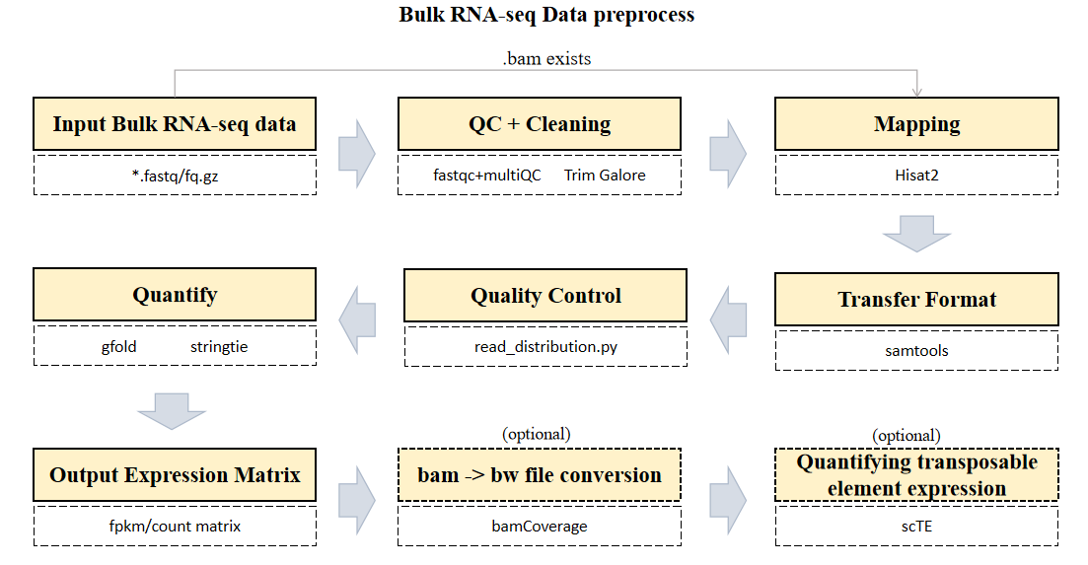
测试代码：
CDesk bulkRNA preprocess \
-i /mnt/zhaochengchen/CDesk_TestData/RNAseq \
-o /mnt/linzejie/CDesk_test/result/1.RNA/1.preprocess/test \
-s mm10 -t 200 -l 2 -bw -te \
--te_gene /mnt/linzejie/CDesk_test/data/1.RNA/1.preprocess/TE_name.txt
参数说明:

参数（√必须参数） | 描述 | 默认值
-i√ | 存放输入fastq.gz/fq.gz/bam文件的位置 | -
-o√ | 输出结果文件夹 | -
-s√ | 比对基因组物种选择 | （mm10,rn7,hg38,susScr11,galGal6......）
-t | 指定线程数 | 8
-l | 单端测序（1），双端测序（2） | 2
-bw | 是否将bam文件转化为bw文件
-te | 是否对样本进行转座子定量分析
--te_gene | 是否提供一个指定转录原件的txt文件

测试输出：
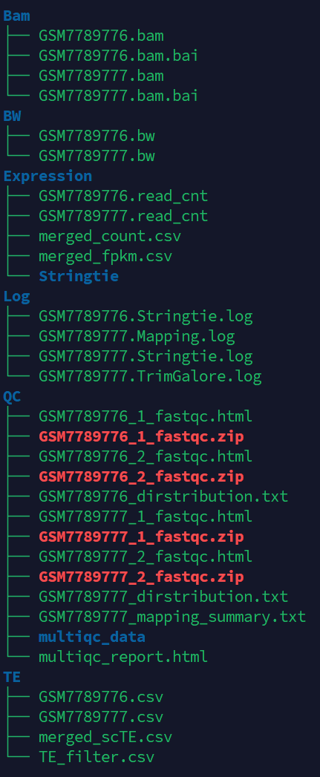
Bam文件夹存储排序和索引后的Bam文件；BW文件夹存储bw文件（如果选择了-bw参数）；Expression存储每个样本gfold定量的read_cnt文件结果以及所有样本合并的fpkm和count基因表达矩阵，Stringtie子文件夹保存每个样本的Stringtie定量结果；Log文件夹保存每个样本比对、修剪、Stringtie定量的log日志；QC文件夹保存每个样本比对的总体结果，fastqc质量检测报告和read_distribution结果；TE文件夹存储每个样本的转座子定量结果（如果选择了-te参数）和合并的定量结果，以及指定的转座子定量结果（如果指定了--te_gene）。

环境依赖：
软件：
trim_galore 0.6.10
hisat2 2.2.1
samtools 1.17
gfold 1.1.4
stringtie 2.2.1
fastqc 0.11.9
bamcoverage 3.0.0
scTE 1.0

Quality Control (QC)
QC模块实现了对不同样本RNA-seq数据的相关性分析，展示样本之间的关系。它通过计算和展示样本之间的相似性，通过PCA和相关性热图来帮助研究者理解数据中的样本分布和结构。

测试代码：
CDesk bulkRNA QC \
-i /mnt/linzejie/CDesk_test/data/1.RNA/2.QC/fpkm.csv \
-o /mnt/linzejie/CDesk_test/result/1.RNA/2.QC/no \
--group /mnt/linzejie/CDesk_test/data/1.RNA/2.QC/group.csv --batch no

CDesk bulkRNA QC \
-i /mnt/linzejie/CDesk_test/data/1.RNA/2.QC/fpkm.csv \
-o /mnt/linzejie/CDesk_test/result/1.RNA/2.QC/combat \
--group /mnt/linzejie/CDesk_test/data/1.RNA/2.QC/group.csv --batch combat

CDesk bulkRNA QC \
-i /mnt/linzejie/CDesk_test/data/1.RNA/2.QC/fpkm.csv \
-o /mnt/linzejie/CDesk_test/result/1.RNA/2.QC/removeBatchEffect \
--group /mnt/linzejie/CDesk_test/data/1.RNA/2.QC/group.csv \
--batch removeBatchEffect

参数说明:
参数 | 描述 | 默认值
-i√ | 输入基因表达文件（fpkm或count）csv文件，列名为sample，行名为gene | -
-o√ | 存放输出结果的位置（结尾无‘/’） | -
--group√ | 分组相关信息csv文件 | -
--batch | 处理批次效应的方法(no,combat,removeBatchEffect） | no
--height | 画图高度 | 10
--width | 画图宽度 | 12

输入文件：
分组信息表格说明：sample是选择的样本，如果出现基因表达矩阵表格不存在的列样本会报错，会选择指定的样本即使不包含全部；group和tag用作画图的分组颜色和标签；batch指定批次效应的分组。当group和batch是相同的数字或字符串时会视为一组。选择了--batch如果缺少batch列会报错。
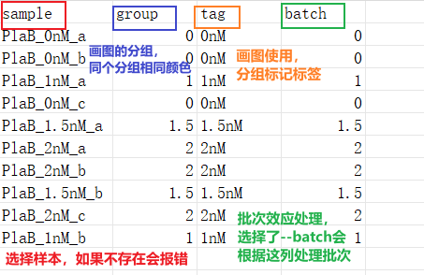

测试输出：
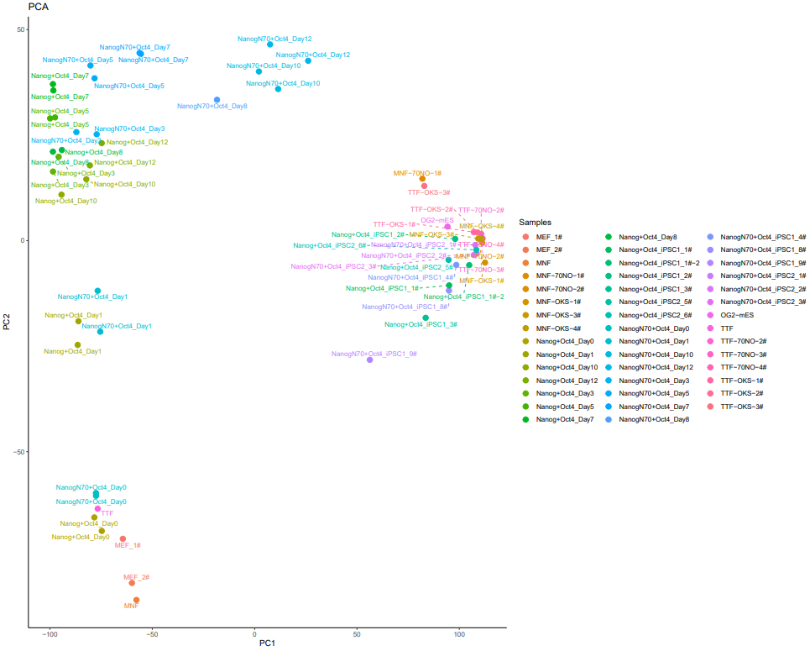
pca.pdf

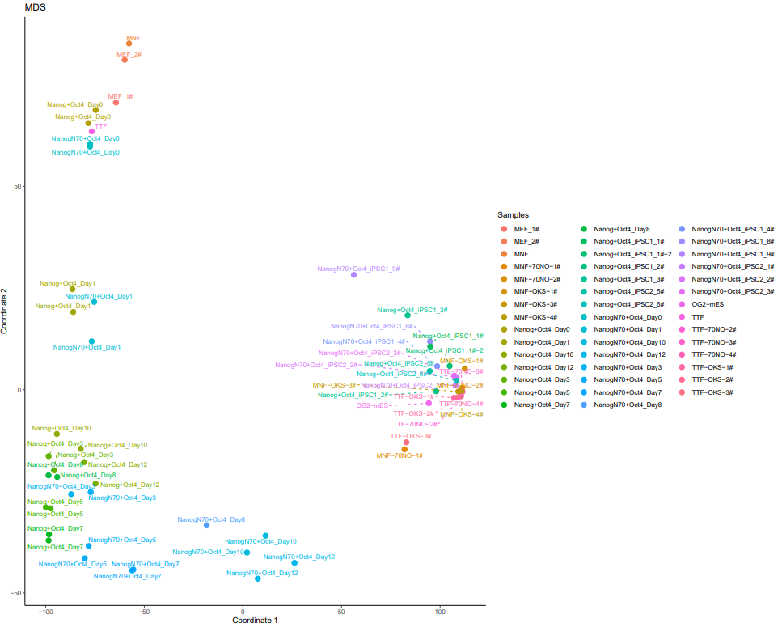

MDS.pdf
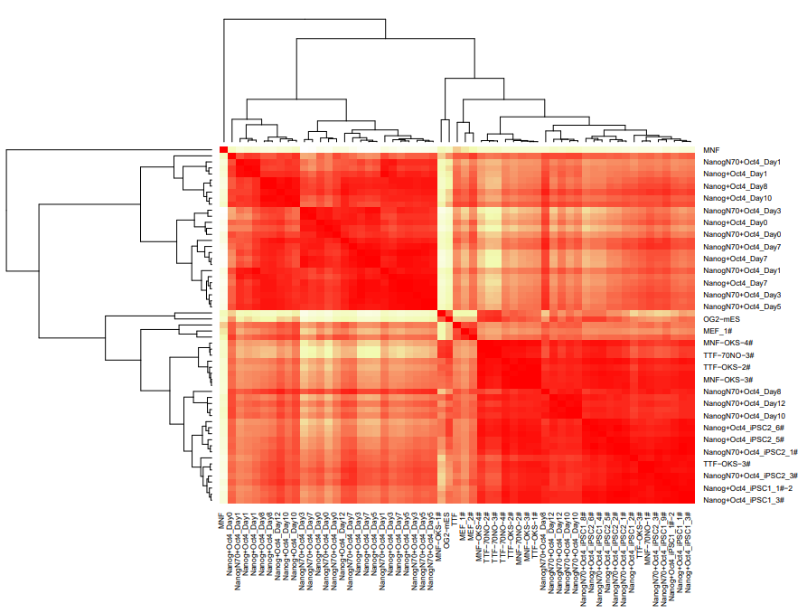
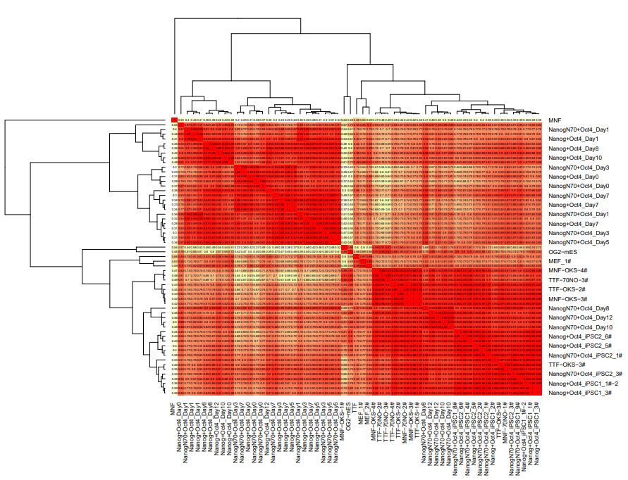
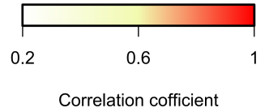

cor.pdf cor.legend.pdf

环境依赖：
R library:
library(gplots)
library(edgeR)
library(stringr)
library(data.table)
library(randomcoloR)
library(edgeR)
library(dplyr)
library(sva)

Differential Expressed Gene Detection (DEGD)
DEGD模块实现了Bulk RNA-seq数据的差异表达基因分析，流程如下图所示：输入可以是基因表达的count计数矩阵或BAM文件，计数矩阵可以选择通过DESeq2或adjusted_t 进行差异分析；BAM文件先用gfold计算表达量后结合DESeq2处理。最终，可以选择通过热图和火山图进行结果可视化，展示基因在不同条件下的表达模式及显著性变化。
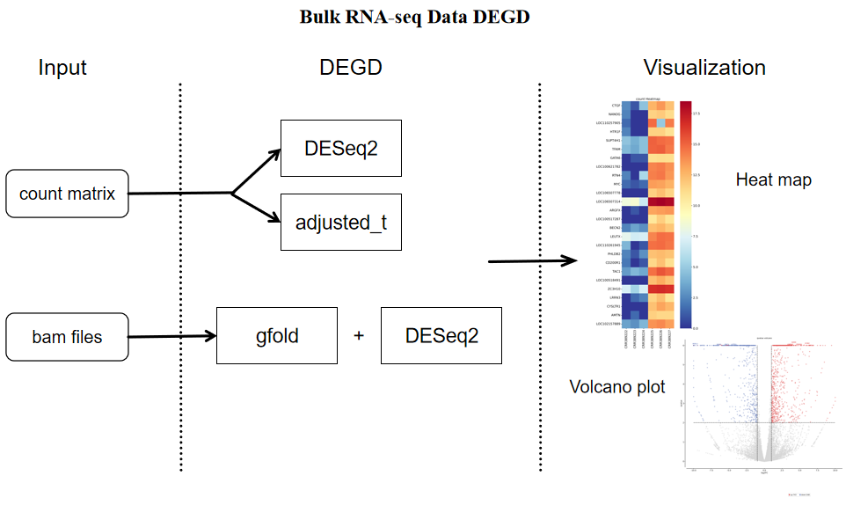
测试代码：
CDesk bulkRNA DEG deseq2 \
-i /mnt/linzejie/CDesk_test/result/1.RNA/1.preprocess/test/Expression/merged_count.csv \
-o /mnt/linzejie/CDesk_test/result/1.RNA/3.DEGD/deseq2 \
-m /mnt/linzejie/CDesk_test/data/1.RNA/3.DEGD/meta2.csv \
-p -g Yap1,Trp53,Nelfa,Dppa2,Dppa4,Nanog,Pou5f1,Sox2,Zscan4c,Zscan4d,Zscan4f \
-t 30
CDesk bulkRNA DEG adjusted_t \
-i /mnt/linzejie/CDesk_test/result/1.RNA/1.preprocess/test/Expression/merged_count.csv \
-o /mnt/linzejie/CDesk_test/result/1.RNA/3.DEGD/adjusted_t \
-m /mnt/linzejie/CDesk_test/data/1.RNA/3.DEGD/meta2.csv \
-p -g Yap1,Trp53,Nelfa,Dppa2,Dppa4,Nanog,Pou5f1,Sox2,Zscan4c,Zscan4d,Zscan4f \
-t 30
CDesk bulkRNA DEG gfold \
-i /mnt/linzejie/CDesk_test/result/1.RNA/1.preprocess/test/Bam \
-o /mnt/linzejie/CDesk_test/result/1.RNA/3.DEGD/gfold \
-m /mnt/linzejie/CDesk_test/data/1.RNA/3.DEGD/meta2.csv -s mm10 \
-p -g LEUTX,POU5F1 -t 100 \
--readcnt /mnt/linzejie/CDesk_test/result/1.RNA/1.preprocess/test/Expression

参数说明:
参数 | 描述 | 默认值
-i√ | count基因表达矩阵csv文化或bam文件存放文件夹 | -
-o√ | 存放输出结果的位置 | -
-m√ | 分组相关信息csv文件 | -
-s√ | 物种（使用 gfold时必须提供） | -
-p | 是否画图 | -
-g | 感兴趣的基因，补充在热图，多个基因用逗号分隔 | ‘’
-t | 热图top差异表达基因数 | 30
-fc | 差异基因fold change阈值 | 1.5
-pval | 差异基因pval阈值 | 0.01
--readcnt | 如果提供含read_cnt文件的文件夹，会跳过bam->cnt的操作，节省运行时间

输入文件：
分组信息表格说明：sample是选择的样本，如果出现基因表达矩阵表格不存在的列样本会报错，会选择指定的样本即使不包含全部；tag是指定的标签；接下来需要输入指定列，列名为差异分析组，每组下1为分析组，-1为对照组（即差异基因对于-1组上调或下调），0不参与此次差异分析。需要注意：差异分组设置列只接受1和-1；如果对照或分析组没有重复（只有一个1和一个-1）会出现报错，需要使用gfold进行无重复样本的差异分析。
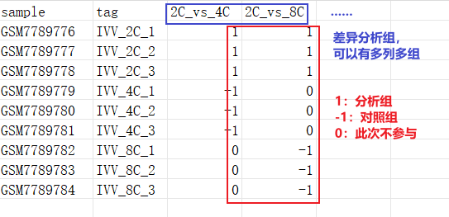

测试输出：

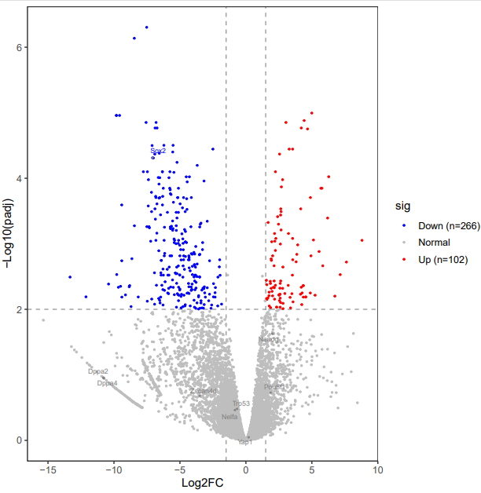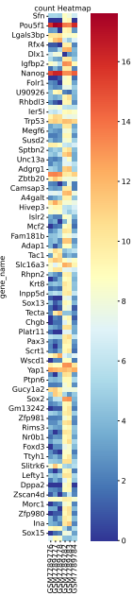
Volcano and heatmap plot

环境依赖：
conda环境:degd
Python包：
import argparse
import os
import json
import pandas as pd
import matplotlib.pyplot as plt
import numpy as np
import seaborn as sns
from matplotlib import gridspec
import omicverse as ov
import subprocess
import shutil
import chardet
R包：
library(ggplot2)
library(ggrepel)
library(dplyr)

Gene Functional Enrichment Analysis
enrich模块实现了对基因集的功能富集分析，custom命令实现了对自定义基因集的富集分析，GO和KEGG命令实现了根据已公布的GO/KEGG基因集进行GO/KEGG基因富集分析，并绘制气泡图和棒状图。GSEA命令实现GSEA基因富集分析，analyze函数进行GSEA富集分析，plot函数进行指定term的可视化。

1.4.1 Custom, GO, KEGG
测试代码：
CDesk bulkRNA enrich custom \
-i /mnt/linzejie/CDesk_test/data/1.RNA/4.enrichment/custom.txt \
-c /mnt/linzejie/CDesk_test/data/1.RNA/4.enrichment/custom_ref.txt \
-o /mnt/linzejie/CDesk_test/result/1.RNA/4.enrichment/custom
CDesk bulkRNA enrich GO \
-i /mnt/linzejie/CDesk_test/data/1.RNA/4.enrichment/gene_list.txt \
-s pig -t 0.5 -o /mnt/linzejie/CDesk_test/result/1.RNA/4.enrichment/GO
CDesk bulkRNA enrich KEGG \
-i /mnt/linzejie/CDesk_test/data/1.RNA/4.enrichment/test.txt \
-s pig -o /mnt/linzejie/CDesk_test/result/1.RNA/4.enrichment/KEGG

参数说明:
参数 | 描述 | 默认值
custom | 对自定义基因集进行富集分析
-i√ | 单列感兴趣基因txt文件 | -
-c√ | 自定义txt文件，两列：term和gene，制表符分隔 | -
-o√ | 存放输出结果的位置 | -
--width | 图像宽度 | 20
--height | 图像高度 | 10
GO | GO富集分析
-i√ | 单列感兴趣基因文件 | -
-s√ | 物种（human, rat,mouse,chicken,pig） | -
-o√ | 存放输出结果的位置 | -
-t | 合并相似度阈值[0:1] | 0.5
--width | 图像宽度 | 20
--height | 图像高度 | 10
KEGG | KEGG富集分析
-i√ | 单列感兴趣基因文件 | -
-s√ | 物种（human, rat,mouse,chicken,pig） | -
-o√ | 存放输出结果的位置 | -
--width | 图像宽度 | 20
--height | 图像高度 | 10

测试输出：
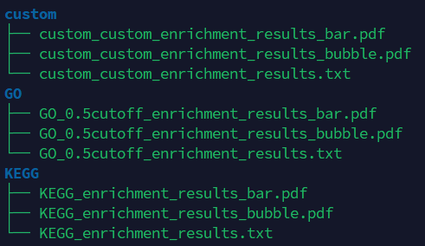
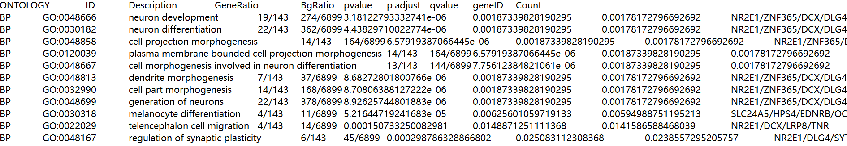
enrichment_results.txt
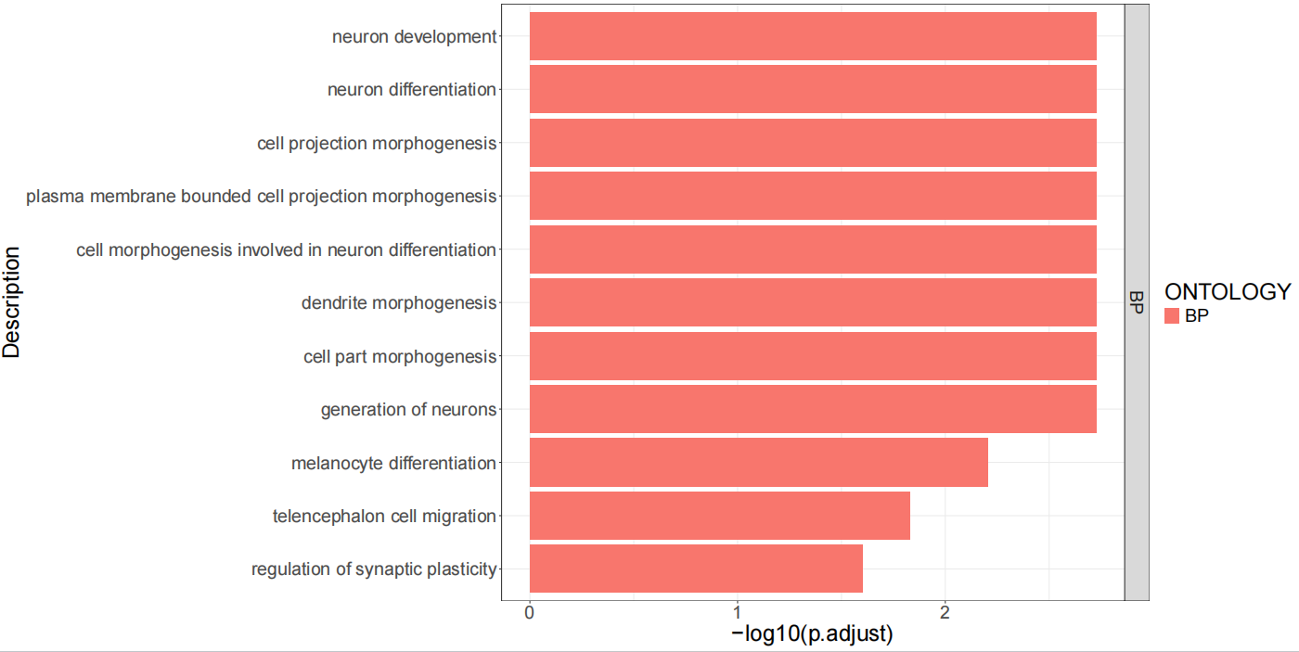
enrichment_results_bar.pdf
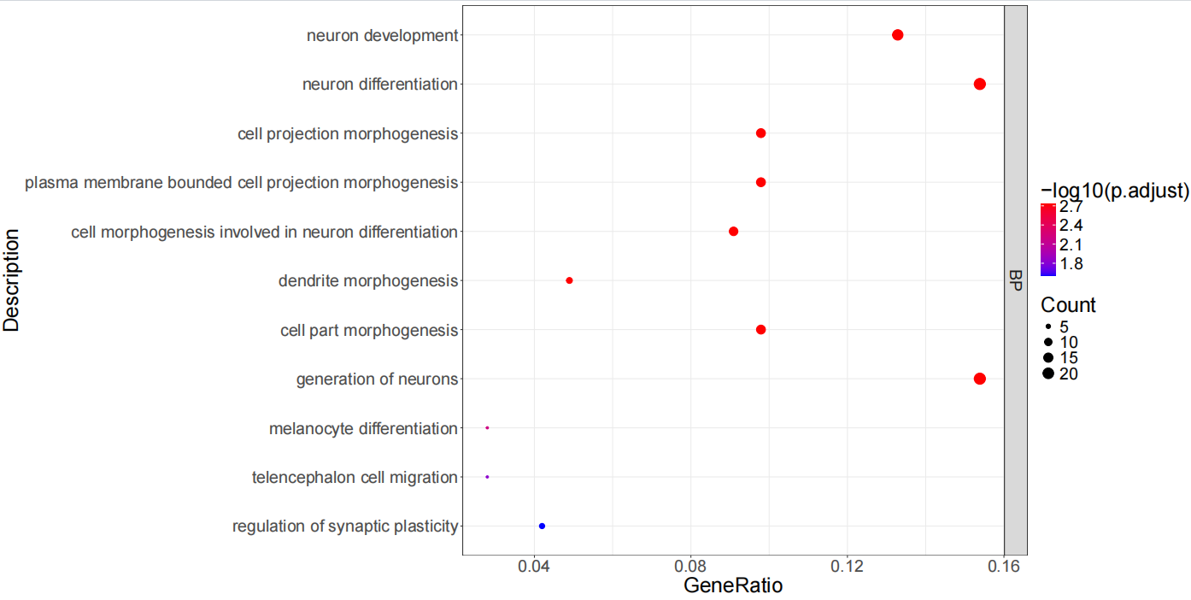
enrichment_results_bubble.pdf

环境依赖：
R包：
library(dplyr)
library(org.Hs.eg.db)
library(org.Rn.eg.db)
library(org.Mm.eg.db)
library(org.Gg.eg.db)
library(org.Ss.eg.db)
library(enrichplot)
library(ggplot2)
library(clusterProfiler)

1.4.2 GSEA
测试代码：
CDesk bulkRNA enrich GSEA analyze \
--rnk /mnt/linzejie/CDesk_test/result/1.RNA/3.DEGD/deseq2/2C_vs_8C.csv \
-o /mnt/linzejie/CDesk_test/result/1.RNA/4.enrichment/GSEA/deg -s human --deg
CDesk bulkRNA enrich GSEA analyze \
--rnk /mnt/linzejie/CDesk_test/data/1.RNA/4.enrichment/gsea_test.csv \
-o /mnt/linzejie/CDesk_test/result/1.RNA/4.enrichment/GSEA/no_deg -s human
CDesk bulkRNA enrich GSEA plot \
-i /mnt/linzejie/CDesk_test/result/1.RNA/4.enrichment/GSEA/no_deg \
--term HALLMARK_MYC_TARGETS_V2,HALLMARK_MYC_TARGETS_V1

参数说明:
参数 | 描述 | 默认值
GSEA | GSEA富集分析
analyze | 富集分析
--rnk√ | 排序好的基因列表，如：一列gene（大写），一列log2FC；也可以是差异分析的结果csv | -
-o√ | 存放输出结果文件夹 | -
-s | 物种，human/mouse | human
--deg | 如果输入差异分析结果csv
--sort | 按照差异分析表格哪列排序 | log2FC
--column | 差异分析结果表格基因列 | gene_name
--permutation_num | 置换次数，越多随机背景分布越接近真实分布 | 1000
-t | 指定线程数 | 4
plot | 指定term可视化
-i√ | GSEA分析结果文件夹 | -
--term√ | 指定term，逗号分隔 | -

输入文件：
GSEA分析输入文件一般是一个排序的基因列表，常用log2FC作为排序的标准，这里基因列的基因需要全大写。这里我们提供了--deg参数，让用户可以提供一个差异分析结果表格csv文件，使用--deg参数会依据--column和--sort作为基因列和排序标准。
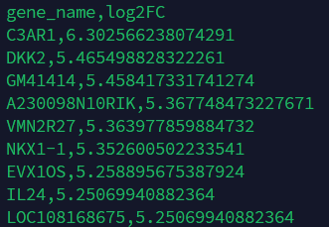
该脚本对人和鼠MSigDB分子特征数据库的hallmark genes sets进行富集分析。analyze函数默认输出最显著富集的5条通路，如果需要可视化感兴趣的制定通路，需要使用plot函数指定特定通路。

测试输出：
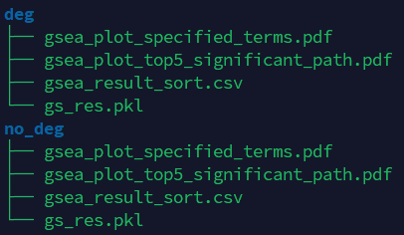
pkl是保存的gseapy对象，csv是富集的分析结果，默认输出top5显著的通路，plot函数可视化指定的通路。
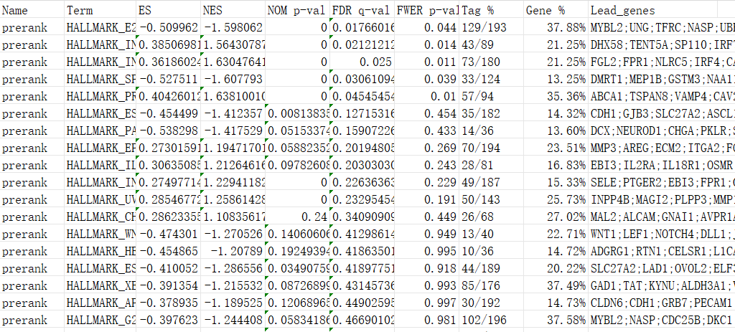
gsea_result_sort.csv
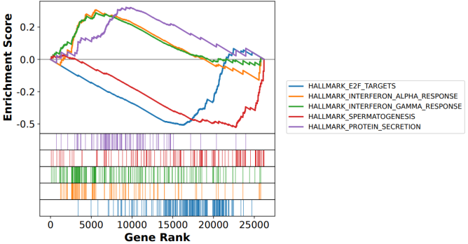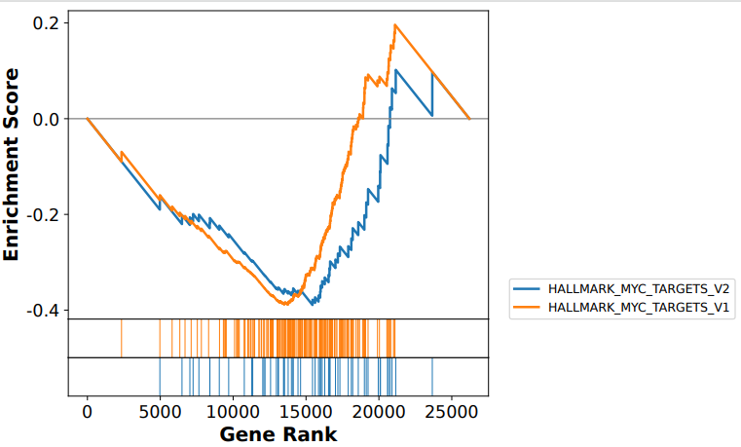
gsea_plot_top5_significant_path.pdf gsea_plot_specified_terms.pdf

环境依赖：
python包：
import argparse
import matplotlib
import pandas as pd
import matplotlib.pyplot as plt
import subprocess
import os
import pickle
import gseapy as gp

Similarity Analysis
similarity模块实现了对两组RNA-seq数据进行批次效应校正，然后进行基因表达分析、PCA分析和样本相关性分析，并生成相应的图表。

测试代码：
CDesk bulkRNA similarity \
--sample1 /mnt/linzejie/CDesk_test/data/1.RNA/5.Similarity/sample1.csv \
--sample2 /mnt/linzejie/CDesk_test/data/1.RNA/5.Similarity/sample2.csv \
-o /mnt/linzejie/CDesk_test/result/1.RNA/6.Similarity/genes --batch removeBatchEffect \
--group /mnt/linzejie/CDesk_test/data/1.RNA/5.Similarity/group.csv \
--gene /mnt/linzejie/CDesk_test/data/1.RNA/5.Similarity/Pluripotent_genes_20.txt
CDesk bulkRNA similarity \
--sample1 /mnt/linzejie/CDesk_test/data/1.RNA/5.Similarity/sample1.csv \
--sample2 /mnt/linzejie/CDesk_test/data/1.RNA/5.Similarity/sample2.csv \
-o /mnt/linzejie/CDesk_test/result/1.RNA/6.Similarity/genes20more --batch combat \
--group /mnt/linzejie/CDesk_test/data/1.RNA/5.Similarity/group.csv \
--gene /mnt/linzejie/CDesk_test/data/1.RNA/5.Similarity/Pluripotent_genes.txt
CDesk bulkRNA similarity \
--sample1 /mnt/linzejie/CDesk_test/data/1.RNA/5.Similarity/sample1.csv \
--sample2 /mnt/linzejie/CDesk_test/data/1.RNA/5.Similarity/sample2.csv \
-o /mnt/linzejie/CDesk_test/result/1.RNA/6.Similarity/All \
--group /mnt/linzejie/CDesk_test/data/1.RNA/5.Similarity/group.csv

输入文件：
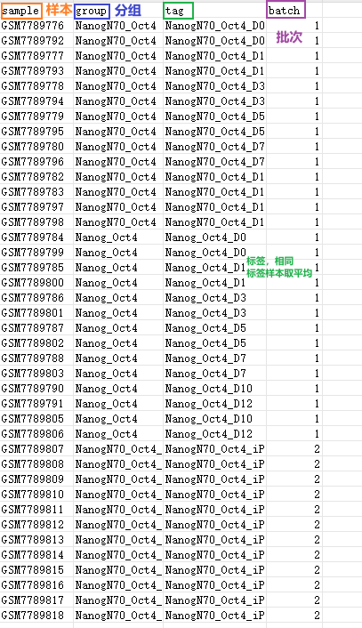
分组文件有四列，第一列sample是选择的样本，如果出现基因表达矩阵表格不存在的列样本会报错，会选择指定的样本即使不包含全部；第二列分组信息，用来分组；第三列tag为样本标签文件，相同的tag会取平均；第四列为批次信息。

参数说明：
参数 | 描述 | 默认值
--sample1√ | 第一个基因表达数据文件 | -
--sample2√ | 第二个基因表达数据文件 | -
-o√ | 输出结果文件夹 | -
--group√ | 分组信息文件 | no
--gene | 基因列表 | All
--batch | 批次效应矫正方法(no,combat,removeBatchEffect) | no
--plot_width | 画图宽度 | 10
--plot_height | 画图高度 | 8

测试输出：
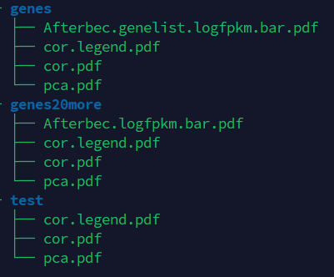
脚本对两个基因表达矩阵输入进行去批次处理和分组，输出相关性矩阵热图和PCA图，如果提供--gene基因表格会分析基因在每组的表达情况，可视化每组去批次后的表达值和CV2值；如果基因超过20个，会输出所有基因整体的表达情况而不是每个基因的具体表达情况。
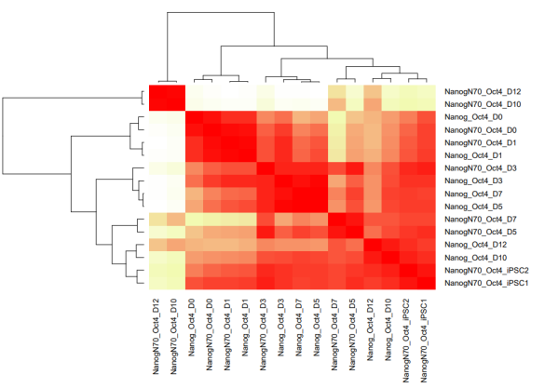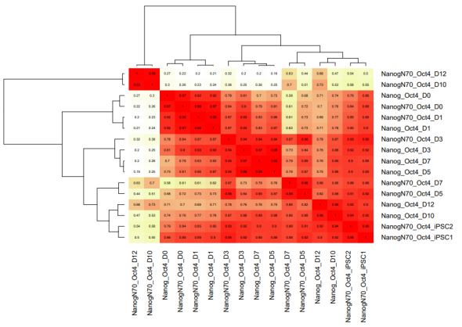
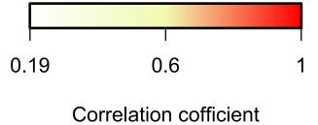
cor.pdf cor.legend.pdf
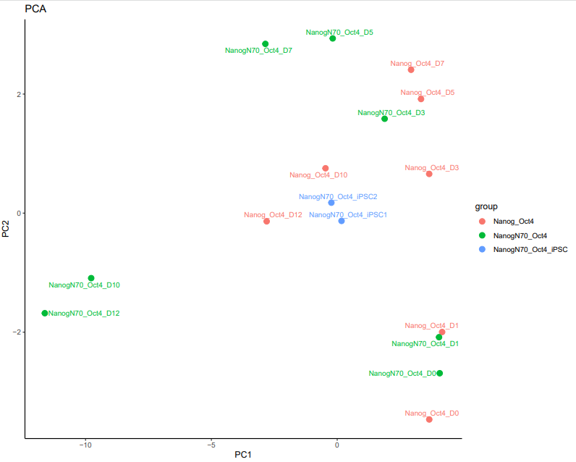
pca.pdf
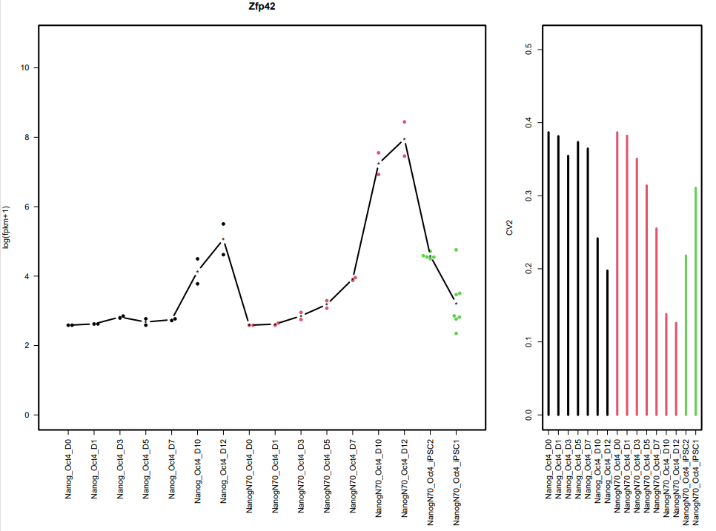
Afterbec.genelist.logfpkm.bar.pdf.pdf
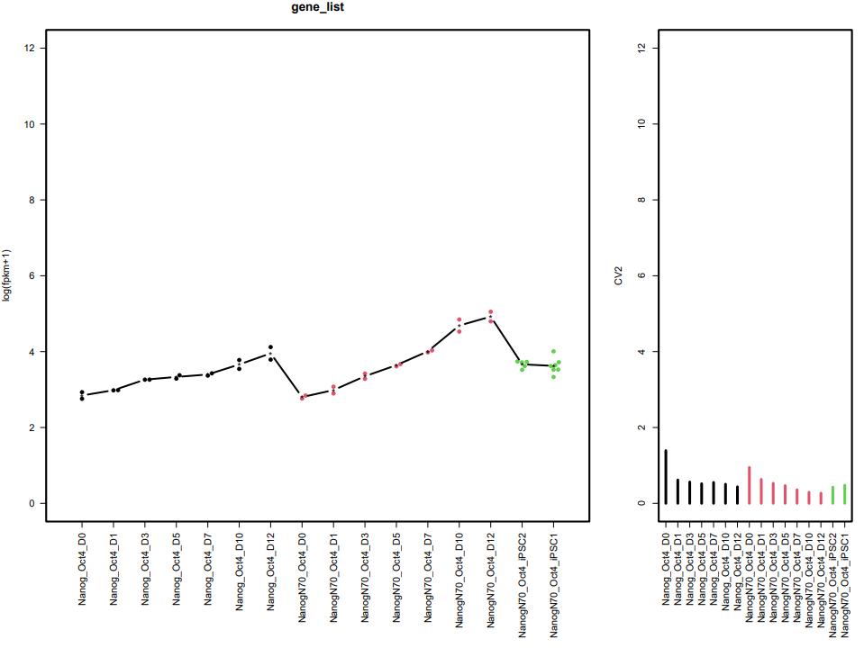
Afterbec.logfpkm.correlation.pdf

环境依赖：
R library:
library("gplots")
library(edgeR)
library(beeswarm)
library(data.table)
library(sva)
library(dplyr)
library(ggplot2)
library(ggrepel)

Gene Clustering Analysis
cluster模块实现了关于基因的聚类分析。WGCNA函数实现了基于WGCNA（加权基因共表达网络分析）的分析流程，旨在探索基因表达数据与表型性状之间的关系。它包括数据预处理、样本和基因质量检查、低表达基因过滤、聚类分析、软阈值选择、共表达网络构建、模块检测、模块与性状的相关性分析，以及关键模块和基因的提取与可视化，最终将分析结果以图表和文件形式输出到指定目录。kmean函数实现了对基因表达矩阵的Kmean无监督聚类分析，并输出每类基因信息及在不同分组的表达情况可视化结果。

WGCNA
测试代码：
CDesk bulkRNA cluster WGCNA \
--count_file /mnt/linzejie/CDesk_test/data/1.RNA/6.Clustering/test.csv \
--pheno_file /mnt/linzejie/CDesk_test/data/1.RNA/6.Clustering/pheno.csv \
--trait tumor -o /mnt/linzejie/CDesk_test/result/1.RNA/6.clustering/wgcna

输入文件：
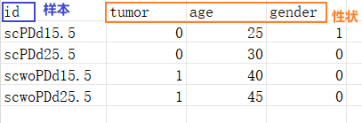
--pheno_file性状文件：第一列标记样本，如果第一列存在--count_file基因表达矩阵文件不存在的列会报错，会选择指定的样本即使不包含全部。其他列为样本性状。

参数说明:
参数 | 描述 | 默认值
--count_file√ | 基因表达计数数据的文件 | -
--pheno_file√ | 样本性状信息文件 | -
--trait√ | 指定与基因模块计算相关性的表型 | -
-o√ | 存放输出结果的位置 | -

测试结果：
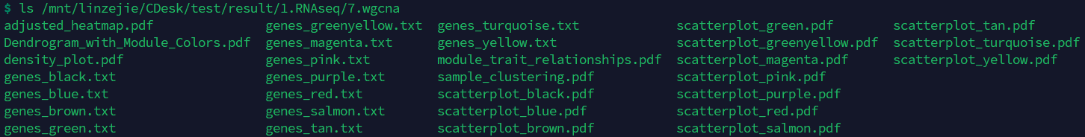
输出各个模块基因，各模块基因与性状关联的散点图，样本间相关性热图，基因聚类模块系统树图，样本基因计数密度图，基因模块性状热图，聚类图。
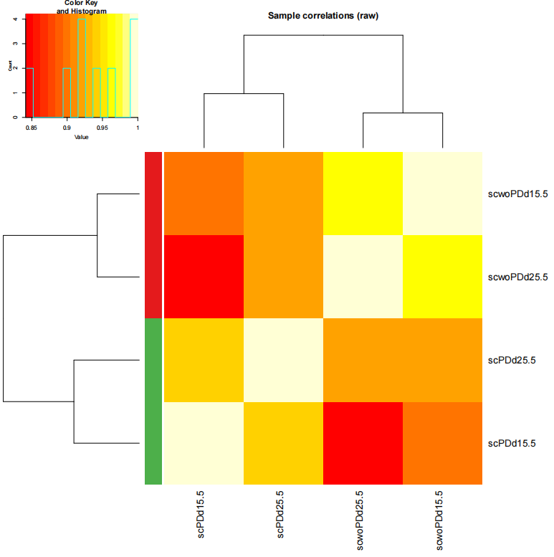
adjusted_heatmap.pdf
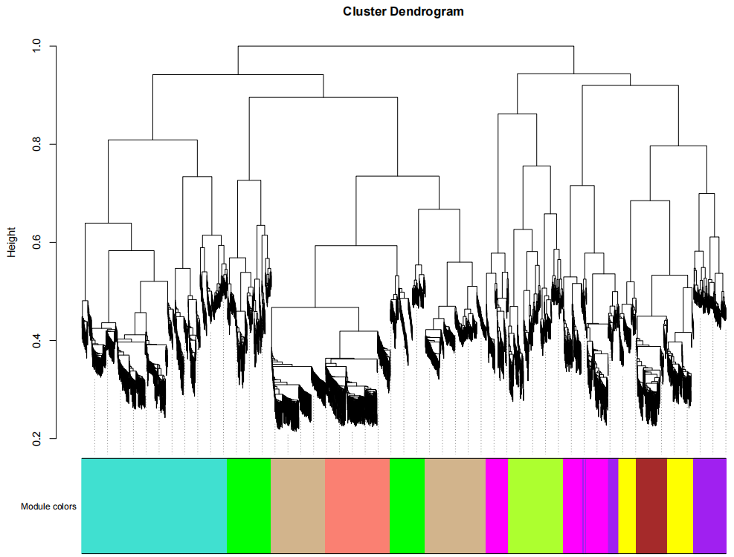
Dendrogram_with_Module_Colors.pdf
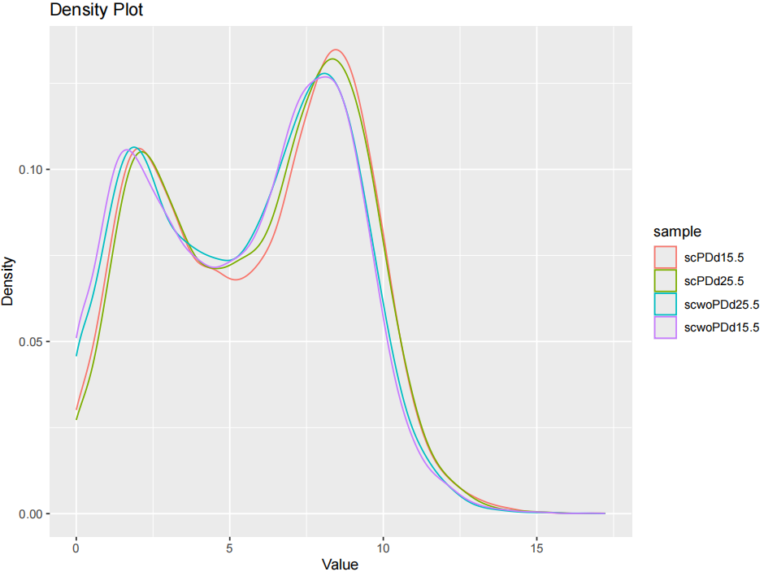
density_plot.pdf
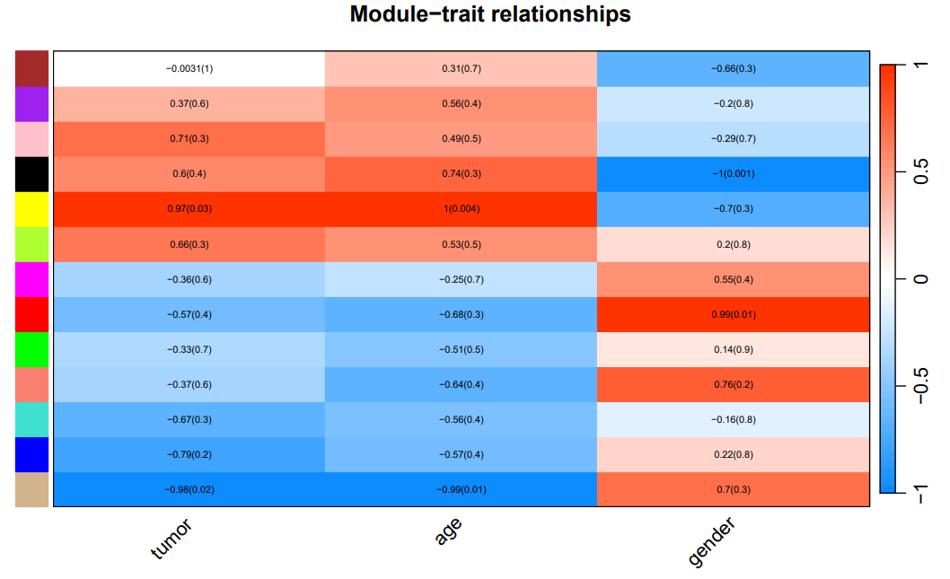
module_trait_relationships.pdf
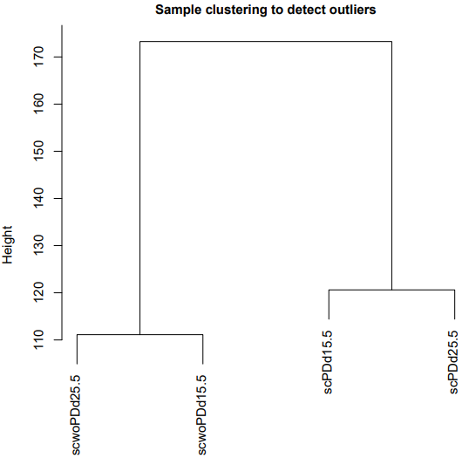
sample_clustering.pdf
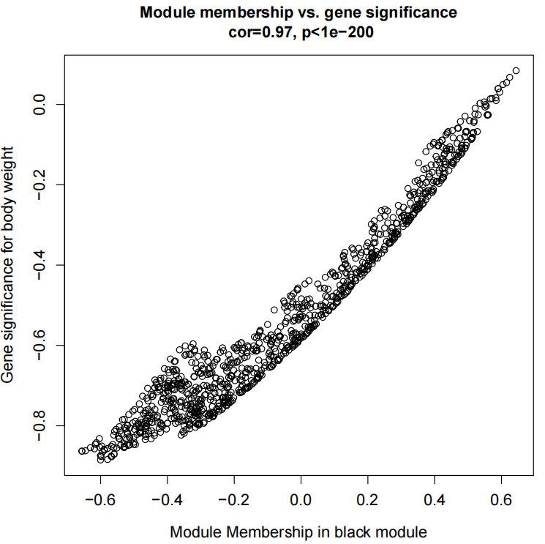
scatterplot_black.pdf
环境依赖：
R包：
library(dplyr)
library(data.table)
library(WGCNA)
library(ggplot2)
library(reshape)
library(gplots)
library(RColorBrewer)

1.6.2 kmean
测试代码：
CDesk bulkRNA cluster kmean \
-i /mnt/linzejie/CDesk_test/result/1.RNA/1.preprocess/test/Expression/merged_fpkm.csv \
--group /mnt/linzejie/CDesk_test/data/1.RNA/6.Clustering/meta5.csv \
-o /mnt/linzejie/CDesk_test/result/1.RNA/6.Clustering/kmean_gene \
--gene /mnt/linzejie/CDesk_test/data/1.RNA/6.Clustering/kmean_test.txt

参数说明:
参数 | 描述 | 默认值
--group√ | 分组相关信息文件 | -
-o√ | 存放输出结果文件夹 | -
--cluster | 指定聚类数 | 6
--method | 距离计算方法 | correlation
--height | 按照差异分析表格哪列排序 | 10
--width | 差异分析结果表格基因列 | 8
--gene | 单列基因文件，是否指定基因

输入文件：
分组信息表格有两列，一列样本，一列分组信息，相同的组在进行kmean聚类时会取平均。
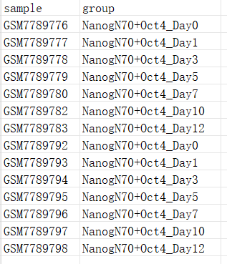

测试输出：
cluster_X_gene.Data.txt保存每个类的基因，line_plot和heatmap可视化每类基因在每组的平均表达，Elbow_plot为聚类数提供提示。
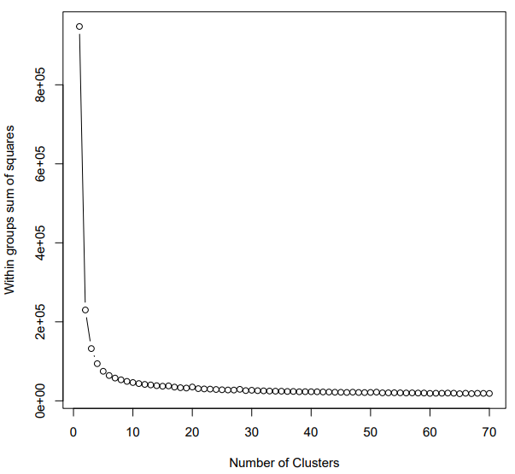
Elbow_plot

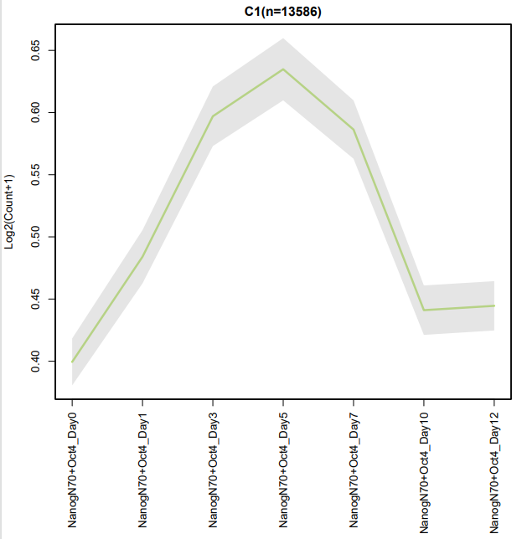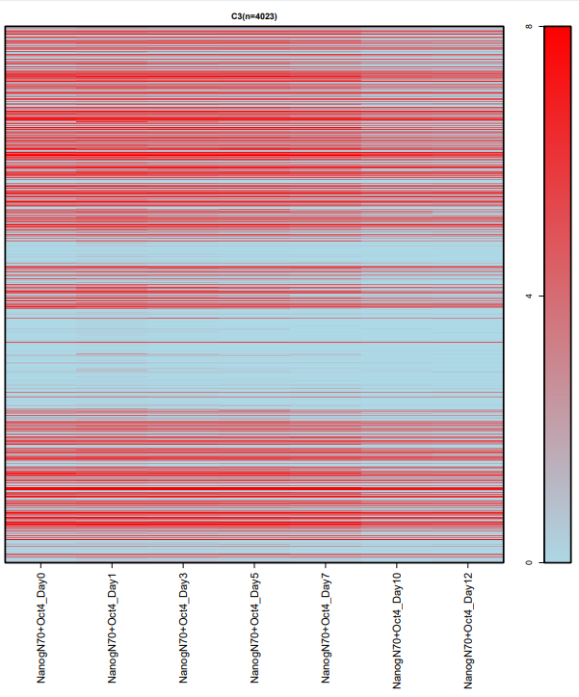
Linplot and heatmap

环境依赖：
R包：
library(dplyr)
library(stats)
library(amap)
library(data.table)
library(randomcoloR)

Alternative Splicing Detection
splice模块的detect函数能够检测基于BAM文件的差异剪接事件，并使用rMATs进行分析；draw函数能够基于BAM文件绘制Sashimi图以可视化差异剪接事件。

detect
测试代码：
CDesk bulkRNA splice detect \
--b1 /mnt/linzejie/CDesk_test/data/1.RNA/7.splice/test_b1.txt \
--b2 /mnt/linzejie/CDesk_test/data/1.RNA/7.splice/test_b2.txt \
--species mm10 -o /mnt/linzejie/CDesk_test/result/1.RNA/7.splice/detect -t 100

测试结果：
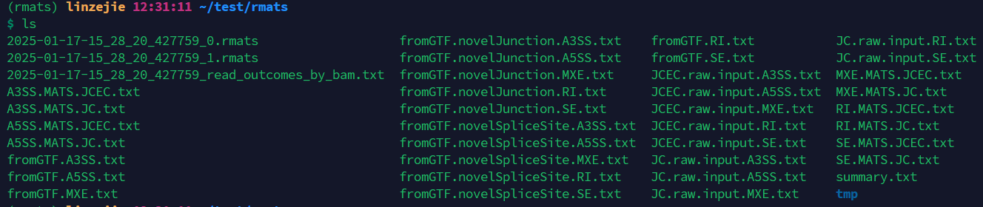

参数说明:
参数 | 描述 | 默认值
--b1√ | 第一个样本bam文件，以逗号分隔重复样本 | -
--b2√ | 第二个样本bam文件，以逗号分隔重复样本 | -
--species√ | 指定物种 | -
-o√ | 输出保存文件夹位置 | -
--type | 单端/双端测序（paired,single） | paired
-t | 指定线程数 | 20
--readLength | 每次读取的长度 | 150

输出结果说明：
rMATS是一款对RNA-Seq数据进行差异可变剪切分析的软件。其通过rMATS统计模型对不同样本（有生物学重复的）进行可变剪切事件的表达定量，然后以likelihood-ratio test计算P value来表示两组样品在IncLevel（Inclusion Level）水平上的差异(从公式上来看，IncLevel跟PSI的定义也是类似的)，lncLevel并利用Benjamini Hochberg算法对p value进行校正得FDR值。

rMATS可识别的可变剪切事件有5种：

skipped exon (SE)外显子跳跃
alternative 5' splice site (A5SS)第一个外显子可变剪切
alternative 3' splice site (A3SS)最后一个外显子可变剪切
mutually exclusive exons (MXE)外显子选择性跳跃
retained intron (RI)内含子滞留
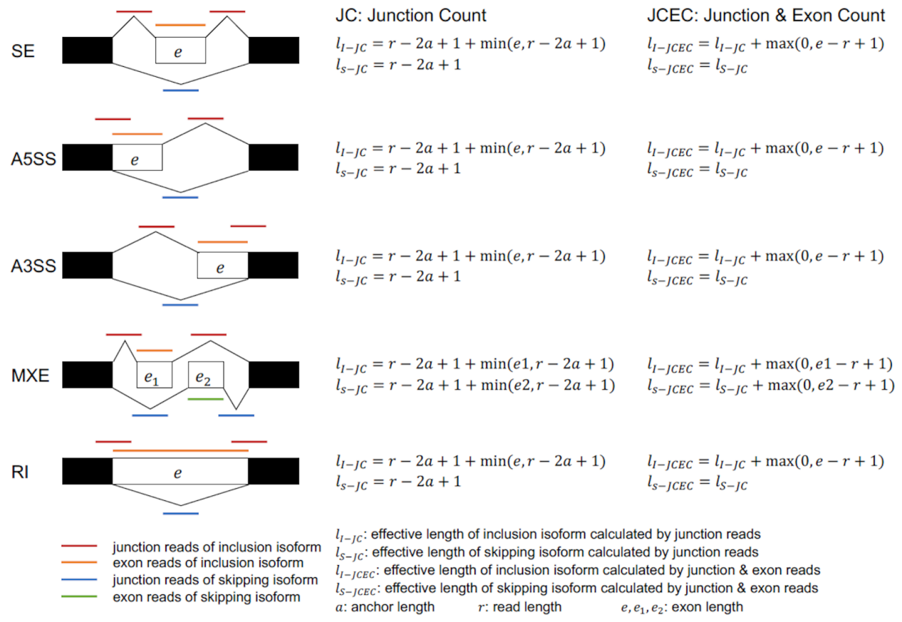

rMATS-turbo 的输出文件说明：
1. [AS_Event].MATS.JC.txt
包含事件列表和read计数的最终结果。
只计算剪接位点的reads。
2. [AS_Event].MATS.JCEC.txt
包含事件列表和read计数的最终结果。
同时计算剪接位点reads和外显子区域reads。
3. fromGTF.[AS_Event].txt
包含所有通过GTF文件和RNA-seq数据识别的可变剪接事件。
4. fromGTF.novelJunction.[AS_Event].txt
包含通过GTF文件中已标注剪接位点的新组合识别的可变剪接事件。
不包括包含未标注剪接位点的事件。
5. fromGTF.novelSpliceSite.[AS_Event].txt
仅包含包含未标注剪接位点的事件。
仅在启用 --novelSS 参数时生成此文件。
6. JC.raw.input.[AS_Event].txt
包含事件计数，只计算跨越剪接位点的reads。
7. JCEC.raw.input.[AS_Event].txt
包含事件计数，同时计算跨越剪接位点的reads和未跨越外显子边界的reads。
8. individualCounts.[AS_Event].txt
仅在使用 --individual-counts 参数时生成此文件。
包含详细的read计数信息，这些计数用于计算事件的包含（inclusion）和跳过（skipping）计数。
关于更多请查阅：Xinglab/rmats-turbo

环境依赖：
conda环境：rmats
rmats软件安装，rmats.py

1.7.2 draw
测试代码：
CDesk bulkRNA splice draw \
--b1 /mnt/linzejie/CDesk_test/data/1.RNA/7.splice/draw_b1.txt \
--b2 /mnt/linzejie/CDesk_test/data/1.RNA/7.splice/draw_b2.txt \
-o /mnt/linzejie/CDesk_test/result/1.RNA/7.splice/draw \
--interval chr16:+:9000:25000 --species rmats_test \
--group /mnt/linzejie/CDesk_test/data/1.RNA/7.splice/grouping.gf

参数说明:
参数 | 描述 | 默认值
--b1√ | b1文件的路径，其中包含以逗号分隔的BAM文件路径 | -
--b2√ | B2文件的路径，其中包含以逗号分隔的BAM文件路径 | -
--gff√ | gtf文件 | -
-o√ | 输出保存文件夹位置 | -
--interval√ | 感兴趣区间，chromosome:orientation:start:end。例如:chr11: -: 4752513:4854957 | -
--group√ | 包含样本组信息的文件的路径。例如：WT: 1-3 | -
--species√ | 物种选择

输入文件：
运行该脚本需要提供grouping.gf分组信息文件，格式：
groupname: indices of mapping files
如：
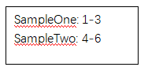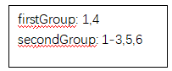

测试结果：
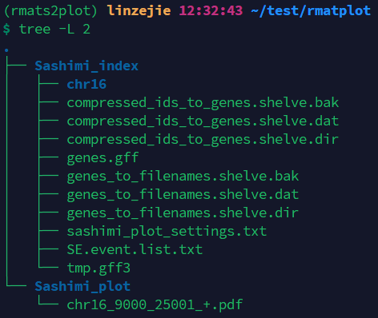
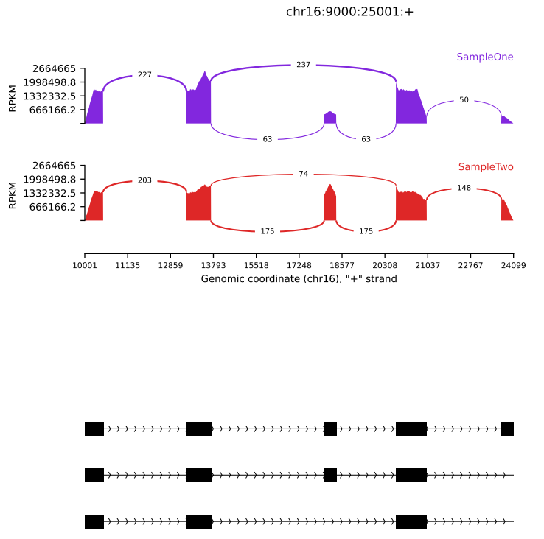

结果说明：
rmats2sashimiplot:可视化rmats的可变剪切结果-腾讯云开发者社区-腾讯云
What is sashimi_plot? — MISO documentation
在miso这款可变剪切分析软件中，提出了一种可变剪切事件的可视化方式, sashimiplot, 示意如下
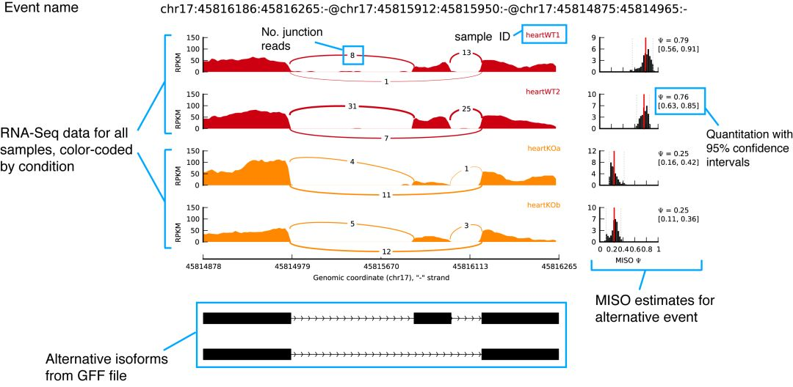
上述示意图表示的是一个外面子跳跃的可变剪切事件，最下方是可变剪切isofrom的示意图，分别对应inclusion isofrom 和 skipping isofrom; 采用RPKM值量化表示样本中对应的测序深度分布，不同分组样本用不同颜色表示。
图中曲线连接的地方代表剪切位点，对于inclusion isoform而言，有两处剪切位点，exon1-exon2, exon2-exon3 之间的内含子需要被剪切，对于skipping isoform而言，只有1处剪切位点，即exon1-exon3，曲线旁边的数字代表检测到的比对到该区域的reads数目，这里的reads 示意如下
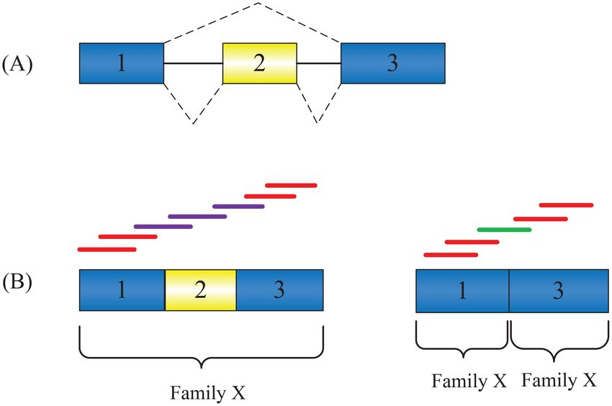
上图中左边为inclusion isofrom, 右边为skipping isoform, 比对上inclusion isoform的reads 有两种，分别为红色和紫色，其中红色reads只比对到了1号和3号exons上，无法区分这部分reads是来自inclusion isofrom还是skipping reads, 而紫色的reads 比对到了exon2以及exon2与其他exon的连接处，这部分reads可以明确来自inclusion isoform. 所以在统计inclusion isofrom count时，只会计数这部分reads, 同理，统计skipping isoform的reads数时，只会统计绿色部分的reads。
右侧的柱状图表示miso计算出的每个可变剪切事件在样本中的表达量，在这种图片中，归一化之后的reads深度分布可以用于直观的比较不同样本中的分布，而右侧的inclusion level值则可以直接看出不同样本中可变剪切事件的差异。 这种可视化形式能够直观的展示可变剪切分析的结果。
这种可视化形式能够直观的展示可变剪切分析的结果，所以其他的可变剪切软件也争相效仿，rmats也提供了类似的功能，将rmats的输出结果用这种方式展示，对应的软件链接如下。
Xinglab/rmats2sashimiplot

环境依赖：
conda环境：rmats
rmats2sashimiplot软件安装

scRNA
这部分代码实现了多个scRNA任务模块，每个模块都对应于不同的 RNA-seq 分析步骤，每个任务通过单独的函数来实现：
- preprocess：对多种测序平台单细胞数据进行预处理。
- clustering：对单细胞数据进行降维聚类标准化处理。
- annotation：对单细胞类群进行注释。
- marker：检测单细胞类群的marker基因。
- trajectory：对单细胞数据进行轨迹分析。
- similarity：对不同单细胞数据的类群进行相似性分析。
- interaction：对单细胞数据进行互作分析。
- integrate：对单细胞和单细胞及bulk数据进行整合。

Preprocess
preprocess函数实现了对多种scRNA-seq数据平台的测序数据进行预处理，cellranger和drseq函数使用cellranger和Drseq软件对10x单细胞数据进行预处理；smartseq函数实现了对smart-seq单细胞数据进行预处理，与bulk的预处理流程相同；singleron函数使用celescope软件实现了对singleron-RD单细胞数据的预处理；dnbc函数使用dnbc4tools软件实现对华大测序平台单细胞数据的预处理。

2.1.1 cellranger
测试代码：
CDesk scRNA preprocess cellranger \
-i /mnt/linzejie/CDesk_test/data/2.scRNA/1.preprocess/10x \
-s mm10 -o /mnt/linzejie/CDesk_test/result/2.scRNA/1.preprocess -t 100
参数说明:
参数 | 描述 | 默认值
-i√ | fastq.gz/fq.gz单细胞数据输入文件夹，格式: X_1.fastq(fq).gz, X_2.fastq(fq).gz | -
-s√ | 物种信息 | mm10,hg38,rn7,galGal6,susScr11
-o√ | 输出结果存放位置 | -
-t | 指定线程数 | 8

测试输出：
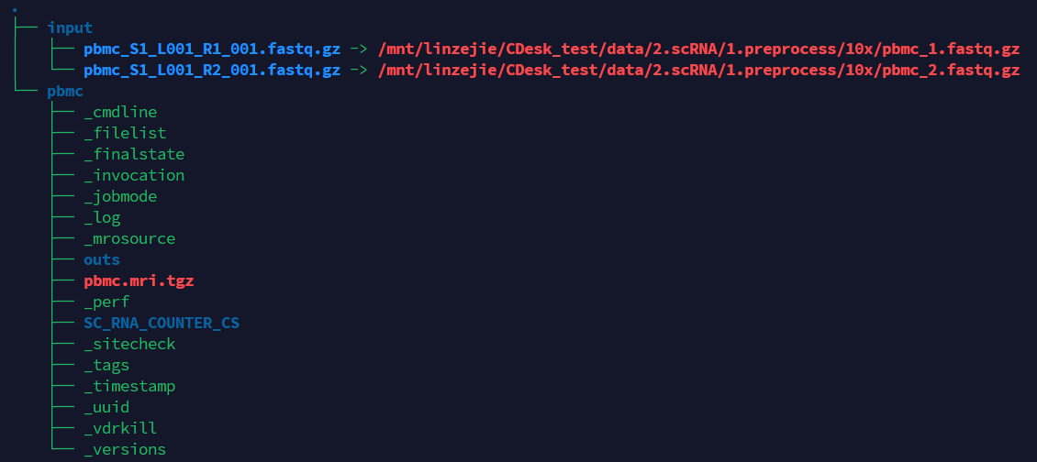
input文件夹输出符合cellranger输入格式的软链接文件及每个样本的cellranger输出结果文件夹。

2.1.2 drseq
测试代码：
CDesk scRNA preprocess drseq \
-i /mnt/linzejie/CDesk_test/data/2.scRNA/1.preprocess/10x \
-s susScr11 -o /mnt/linzejie/CDesk_test/result/2.scRNA/1.preprocess -t 100
参数说明:
参数 | 描述 | 默认值
-i√ | fastq单细胞数据输入文件夹，格式: X_1.fastq X_2.fastq | -
-s√ | 物种信息 | mm10,hg38,rn7,galGal6,susScr11
-o√ | 输出结果存放位置 | -
-t | 指定线程数 | 8

测试输出：
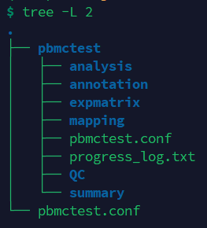
输出Drseq运行的config文件及每个样本的Drseq测试结果文件夹。

2.1.3 singleron
测试代码：
CDesk scRNA preprocess singleron \
-i /mnt/linzejie/CDesk_test/data/2.scRNA/1.preprocess/celescope \
-s galGal6 -o /mnt/linzejie/CDesk_test/result/2.scRNA/1.preprocess -t 100
参数说明:
参数 | 描述 | 默认值
-i√ | fastq.gz/fq.gz单细胞数据输入文件夹，格式: X_1.fastq(fq).gz, X_2.fastq(fq).gz | -
-s√ | 物种信息 | mm10,hg38,rn7,galGal6,susScr11
-o√ | 输出结果存放位置 | -
-t | 指定线程数 | 8

测试输出：
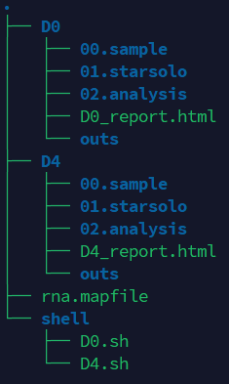
输出rna.mapfile中间执行文件和shell中间脚本文件夹及每个样本的singleron运行结果文件夹。

2.1.4 dnbc
测试代码：
CDesk scRNA preprocess dnbc
-i /mnt/linzejie/CDesk_test/data/2.scRNA/1.preprocess/huada_test.tsv \
-s hg38 -o /mnt/linzejie/CDesk_test/result/2.scRNA/1.preprocess -t 100
参数说明:
参数 | 描述 | 默认值
-i√ | 指定输入tsv文件 | -
-s√ | 物种信息 | mm10,hg38,rn7,galGal6,susScr11
-o√ | 输出结果存放位置 | -
-t | 指定线程数 | 8

输入文件：
$sample1 /data/cDNA1_R1.fq.gz;/data/cDNA1_R2.fq.gz /data/oligo1_R1.fq.gz,/data/oligo4_R1.fq.gz;/data/oligo1_R2.fq.gz,/data/oligo4_R2.fq.gz
$sample2 /data/cDNA2_R1.fq.gz;/data/cDNA2_R2.fq.gz /data/oligo2_R1.fq.gz;/data/oligo2_R2.fq.gz
$sample3 /data/cDNA3_R1.fq.gz;/data/cDNA3_R2.fq.gz /data/oligo3_R1.fq.gz;/data/oligo3_R2.fq.gz
输入tsv文件是一个制表符 (\t) 分隔的文件。第一列包含样本名称，第二列包含 cDNA 文库测序数据，第三列包含寡核苷酸文库测序数据。多个 fastq 文件应以逗号分隔，R1 和 R2 文件应以分号分隔。

测试输出：
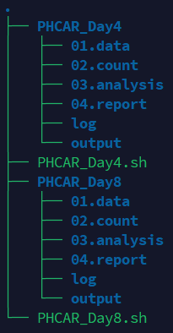
输出每个样本的中间运行文件和dnbc4tools运行结果。

2.1.5 smartseq
与bulkRNA预处理流程相同。

Cluster
cluster函数使用seurat或scanpy实现了对单细胞数据的降维聚类标准化流程：读取数据，标准化，高变基因识别，缩放，降维聚类。

测试代码：
CDesk scRNA cluster \
-i /mnt/linzejie/CDesk_test/data/2.scRNA/2.clustering/hg19 \
-o /mnt/linzejie/CDesk_test/result/2.scRNA/2.clustering/seurat \
-n test --mode seurat(scanpy)

参数说明:
参数 | 描述 | 默认值
-i√ | 单细胞输入数据(10x文件夹,txt/csv/txv.gz,h5,rds/h5ad) | -
-n√ | 结果文件夹前缀 | -
-o√ | 输出结果存放位置 | -
--mode√ | 分析方式（seurat/scanpy） | -
--min_cells | 过滤最少细胞阈值 | 3
--min_features | 过滤最少基因阈值 | 200
--nFeature_RNA_min | RNA feature过滤最小值 | 200
--nFeature_RNA_max | RNA feature过滤最大值 | 2500
--mt_percent | 线粒体百分比过滤阈值 | 5
--variable_features | 高变基因数选择 | 2000
--dim_prefer | 维度选择 | 30
--res | 降维聚类分辨率 | 1

测试输出：
函数接受多种输入格式，包括标准10x输入文件夹、txt/csv/txv.gz、h5格式，在seurat模式下接受rds格式，在scanpy模式接受h5ad格式；Scanpy模式输出聚类结果和h5ad保存文件，Seurat模式输出聚类结果和rds保存文件以及肘部图和聚类树。
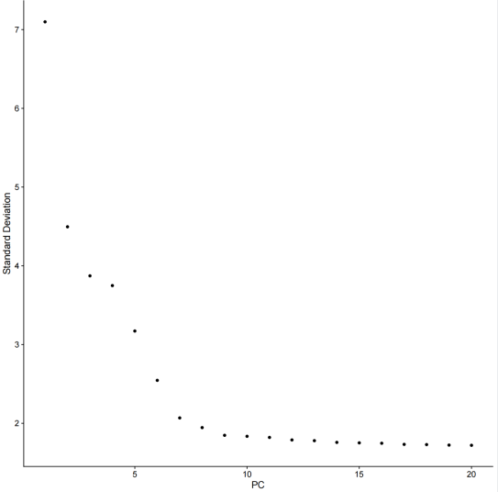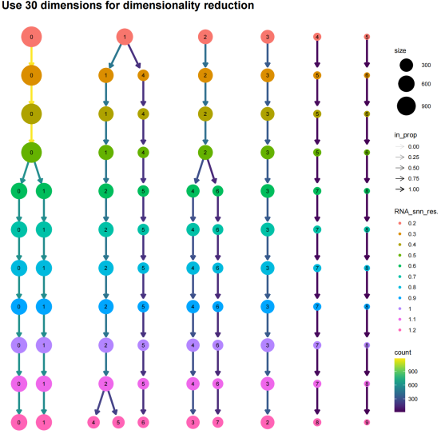
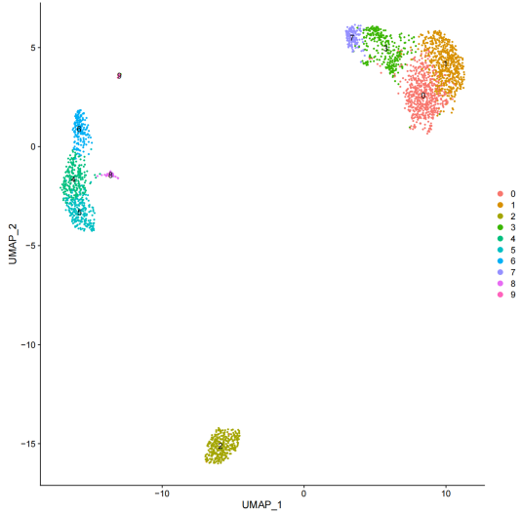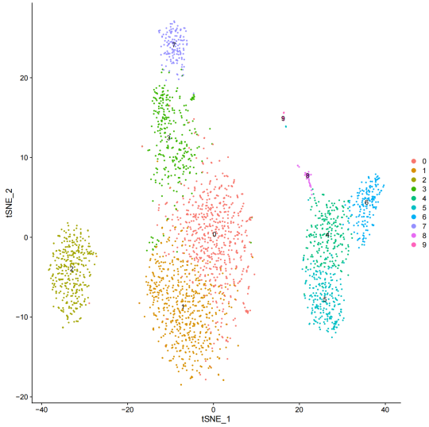
Seurat_clustering.pdf
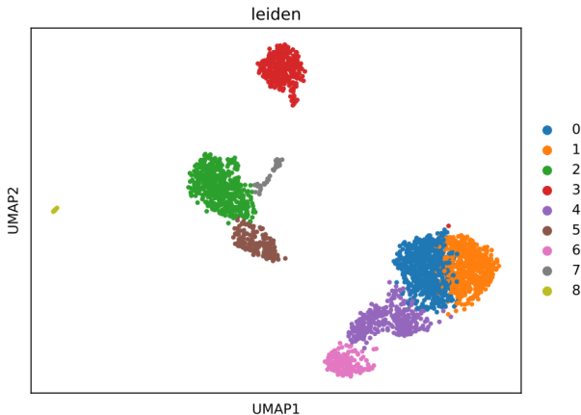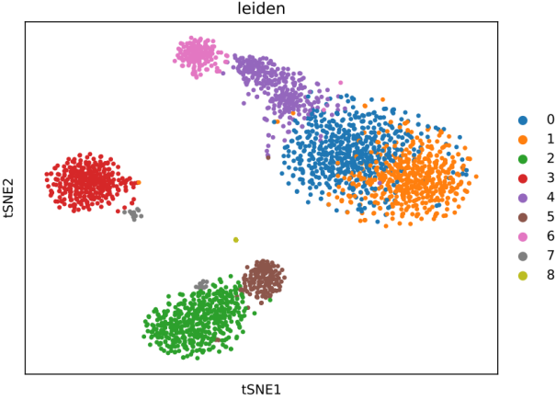
Scanpy_clustering.pdf

Annotation
annotation函数使用Seurat包的TransferData函数和一个自定义的函数对单细胞类群进行注释。

2.3.1 marker
该函数为每个细胞聚类匹配一个最合适的细胞类型。匹配依据是：该聚类中，该细胞类型对应的标记基因的表达特征是否符合设定标准。细胞类型的标记基因的平均表达量需要在聚类中大于设定阈值，并且需要在足够多的细胞中被表达。当两个条件都满足时计算平均得分，来判断最相似的细胞类型并注释。

测试代码：
CDesk scRNA annotation marker \
-i /mnt/linzejie/CDesk_test/data/2.scRNA/3.annotation/qry_data.rds \
--marker /mnt/linzejie/CDesk_test/data/2.scRNA/3.annotation/marker_info.csv \
--meta umap_clusters \
-o /mnt/linzejie/CDesk_test/result/2.scRNA/3.annotation/marker

参数说明:
参数 | 描述 | 默认值
-i√ | 单细胞输入数据(rds格式) | -
--marker√ | 注释类群基因信息文件夹(csv) | -
-o√ | 输出结果存放位置 | -
--meta√ | seurat对象的meta.data中使用的类群依据 | -
--cluster | 结果降维可视化(umap/tsne) | umap
--expression_thre | 平均表达阈值 | 1.5
--percentage_thre | 表达量大于0的阈值 | 0.7
--marker_thre | 两个条件都满足的平均比例阈值 | 0.7

输入文件：
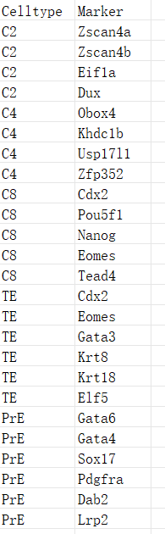
--marker参数输入的参考基因文件包括两列：Celltype和Marker，记录每个细胞类型的细胞类型。

测试输出：
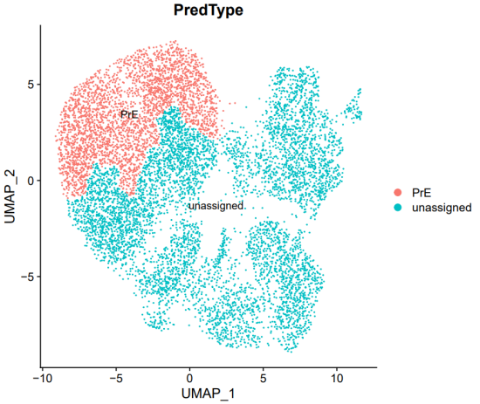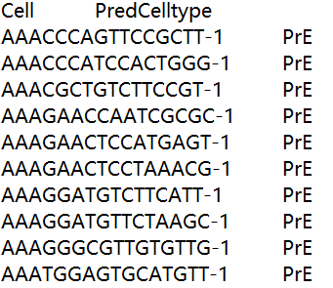
PredCelltype.umap.pdf PredCelltype.umap.txt
输出注释结果的降维图和txt文件。

2.3.2 transfer
该函数使用Seurat包的TransferData函数讲一个单细胞数据映射至另一个参考单细胞数据上，为每个细胞聚类匹配一个最合适的细胞类型。

测试代码：
CDesk scRNA annotation transfer \
--query /mnt/linzejie/CDesk_test/data/2.scRNA/3.annotation/qry_data.rds \
--ref /mnt/linzejie/CDesk_test/data/2.scRNA/3.annotation/ref_data.rds \
--meta celltype_annotation_20210517 \
-o /mnt/linzejie/CDesk_test/result/2.scRNA/3.annotation/transfer

参数说明:
参数 | 描述 | 默认值
--query√ | 需要注释的单细胞输入数据(rds格式) | -
--ref√ | 参考单细胞数据(rds格式) | -
-o√ | 输出结果存放位置 | -
--meta√ | seurat的meta.data中使用的类群依据 | -
--cluster | 结果降维可视化(umap/tsne) | umap
--nfeatures | 使用的高变基因数 | 2000
--dims | 使用的降维PC维度 | 30

测试输出：
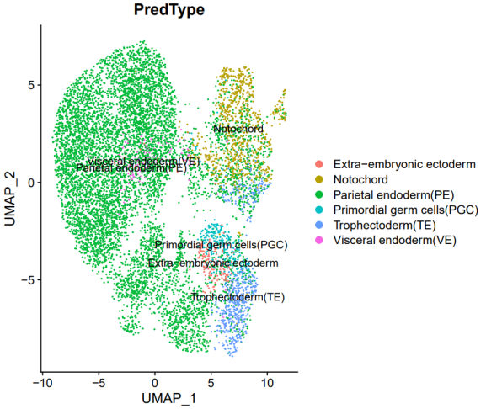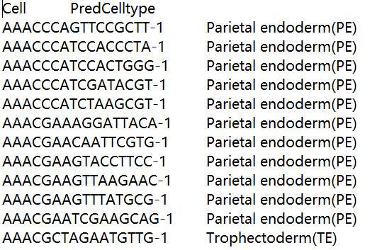
PredCelltype.umap.pdf PredCelltype.umap.txt
输出注释结果的降维图和txt文件。

Marker
marker函数对seurat单细胞数据对象中的每个类群marker进行计算，可以选择两个类群进行marker分析。

2.4.1 all
该函数计算seurat对象每个类群的maker。

测试代码：
CDesk scRNA marker all \
-i /mnt/linzejie/CDesk_test/data/2.scRNA/4.marker/D1.filt.rds \
-o /mnt/linzejie/CDesk_test/result/2.scRNA/4.marker/all \
--meta tsne_clusters --width 16 --height 14 -m 0.25 -p 0.05 -f 0.5
参数说明:
参数 | 描述 | 默认值
-i√ | 单细胞输入数据(rds格式) | -
--meta√ | seurat对象的meta.data中使用的类群依据 | -
-o√ | 输出结果存放位置 | -
-f | logFC阈值 | 0.5
-m | 最小表达细胞比例 | 0.25
-p | padj阈值 | 0.05
--width | 画图宽度 | 16
--height | 画图高度 | 14

测试输出：
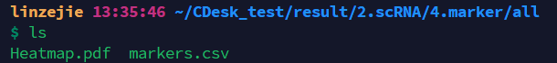
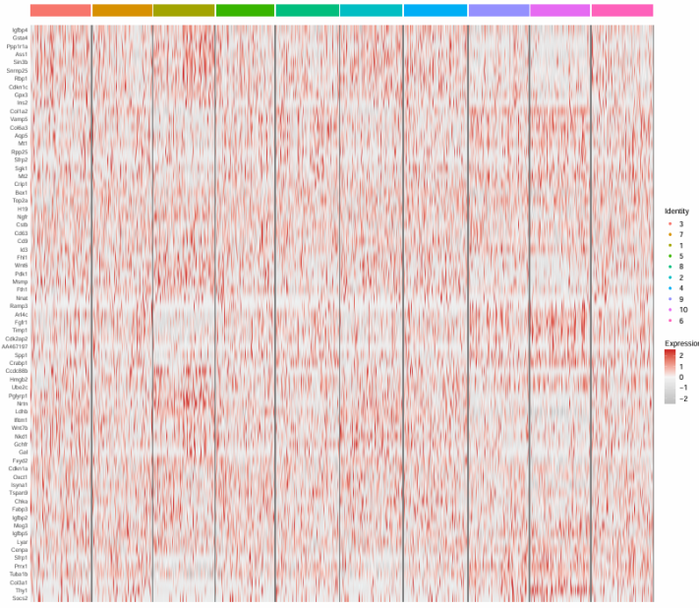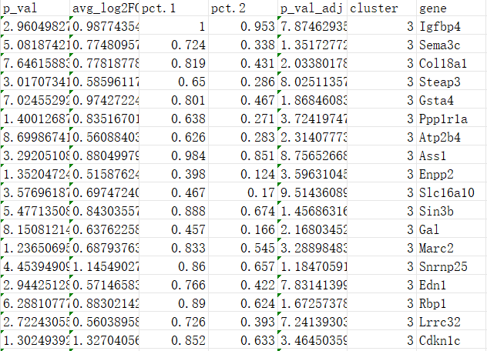
Heatmap.pdf markers.csv
marker基因在每个类群的表达热图及marker计算结果。

2.4.2 2group
该函数指定seurat对象两个类群计算maker。

测试代码：
CDesk scRNA marker 2group \
-i /mnt/linzejie/CDesk_test/data/2.scRNA/4.marker/D1_EMT.filt.rds \
-o /mnt/linzejie/CDesk_test/result/2.scRNA/4.marker/2group \
--meta umap_clusters --type1 3 --type2 7 -f 0.5 -p 0.05 -m 0.25

参数说明:
参数 | 描述 | 默认值
-i√ | 单细胞输入数据(rds格式) | -
--meta√ | seurat的meta.data中使用的类群依据 | -
-o√ | 输出结果存放位置 | -
--type1√ | 指定的第一个类群 | -
--type2√ | 指定的第二个类群 | -
-f | logFC阈值 | 0.5
-m | 最小表达细胞比例 | 0.25
-p | padj阈值 | 0.05
--width | 图宽 | 16
--height | 图高 | 14

测试输出：
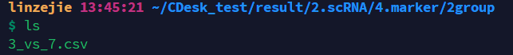
输出marker计算结果。

Trajectory
trajectory模块使用monocle3,diffusionmap,Cstreet和RNA velocity进行细胞轨迹分析，输入是降维聚类处理后含有meta信息的seurat对象rds文件，输出细胞轨迹分析结果。

2.5.1 monocle
monocle函数使用monocle3进行轨迹分析，输入是降维聚类处理后含有metadata的seurat对象rds文件，分析时需要指定进行轨迹分析使用的meta信息和作为轨迹起点的meta。

测试代码：
CDesk scRNA trajectory monocle \
-i /mnt/linzejie/CDesk_test/data/2.scRNA/5.trajectory/monocle/monocle_test.rds \
-m celltype -s NK \
-o /mnt/linzejie/CDesk_test/result/2.scRNA/5.trajectory/monocle
参数说明:
参数 | 描述 | 默认值
-i√ | 单细胞输入数据rds文件 | -
-m√ | 使用的meta信息（如celltype） | -
-o√ | 输出文件夹 | -
-s√ | 指定起点（如NK） | -
--width | 画图宽度 | 10
--height | 画图高度 | 10

测试输出：
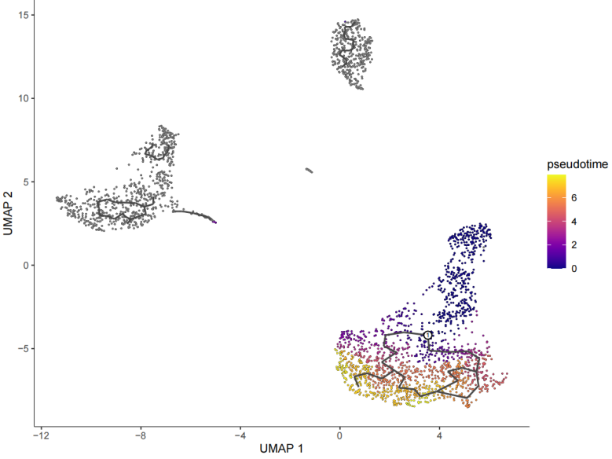
Pseudotime.pdf
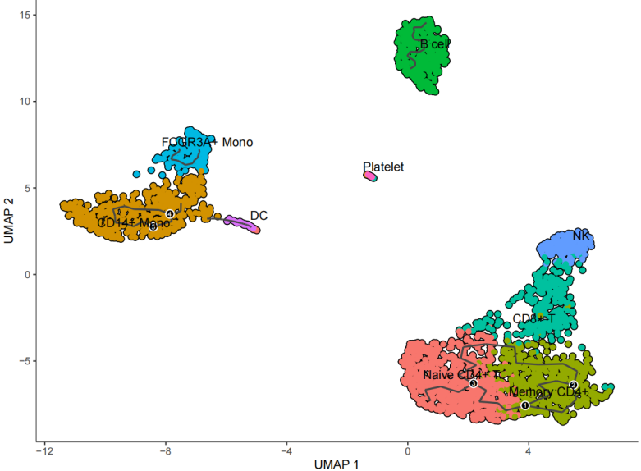
Pseudotime_incelltype.pdf
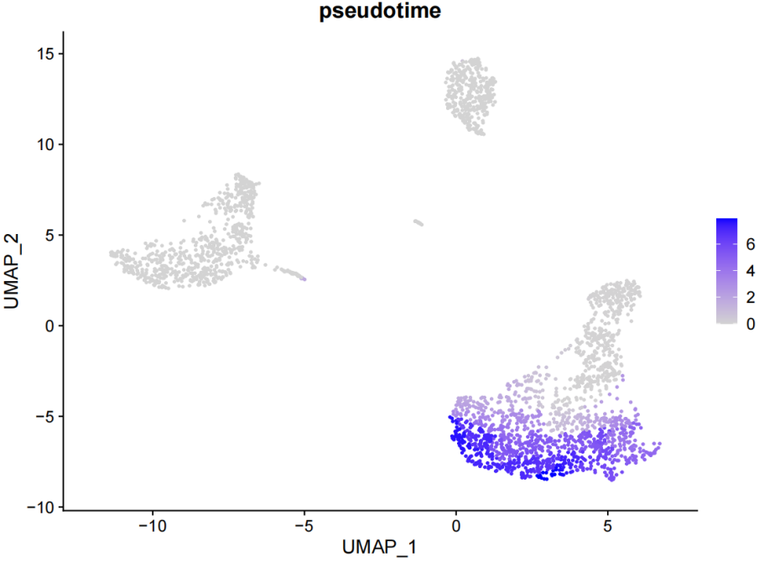
Pseudotime_seurat.pdf
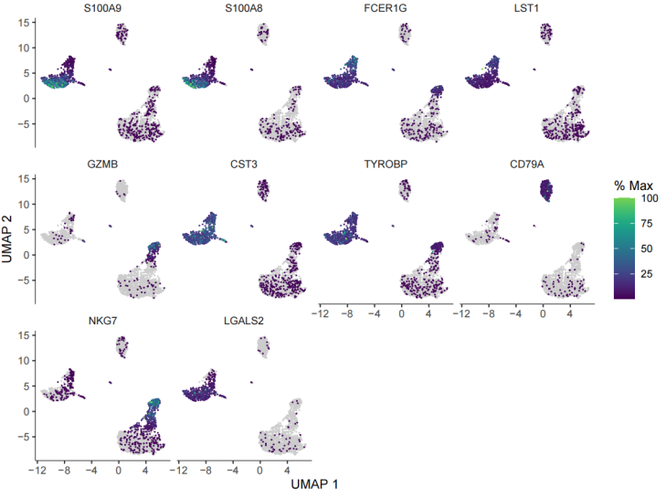
Top10_DEGs_FeaturePlot.pdf
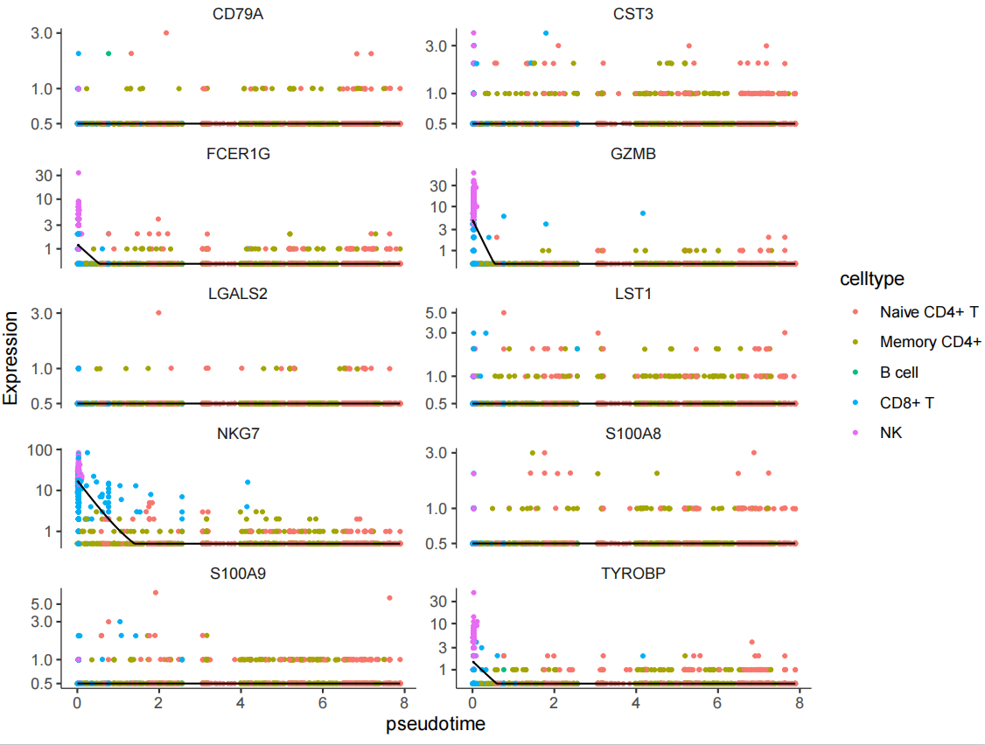
Top10_DEGs_expression_trend.pdf
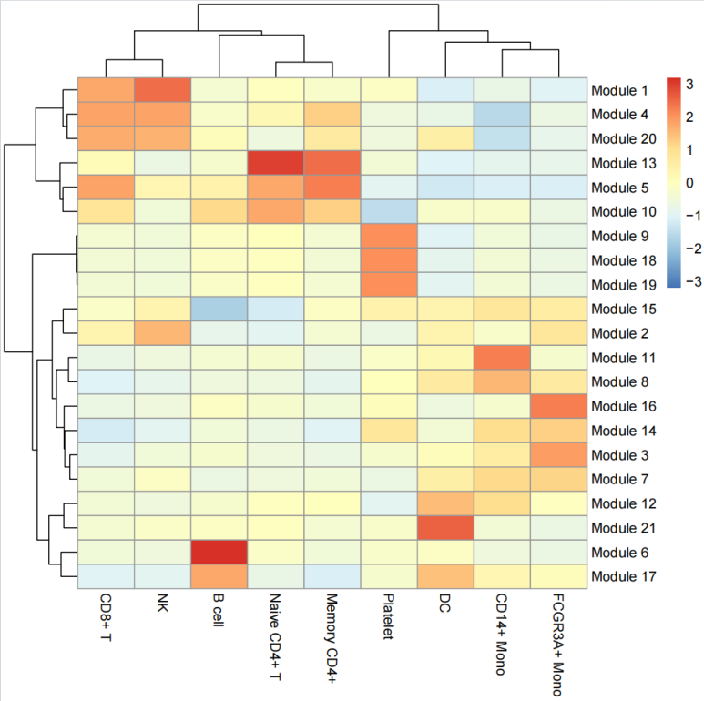
Coexpression_DEGs_Module.pdf

2.5.2 cstreet
cstreet函数使用CStreet进行轨迹分析，输入是记录制表符分隔或AnnData格式的时间序列表达数据及细胞状态的txt文件，输出CStreet运行结果。

测试代码：
CDesk scRNA trajectory cstreet \
-i /mnt/linzejie/CDesk_test/data/2.scRNA/5.trajectory/CStreet/ExpressionMatrix_list.txt \
-s /mnt/linzejie/CDesk_test/data/2.scRNA/5.trajectory/CStreet/CellStates_list.txt \
-n test -o /mnt/linzejie/CDesk_test/result/2.scRNA/5.trajectory/cstreet

参数说明:
参数 | 描述 | 默认值
-i√ | 表达矩阵信息文件 | -
-s√ | 细胞状态信息文件 | -
-o√ | 输出文件夹 | -
-n√ | 输出文件夹名 | -

输入文件：
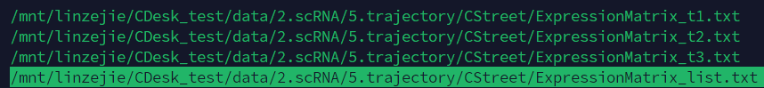
-i 表达矩阵信息文件示例
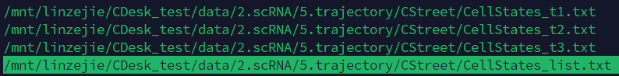
-s 细胞状态信息文件示例

测试输出：
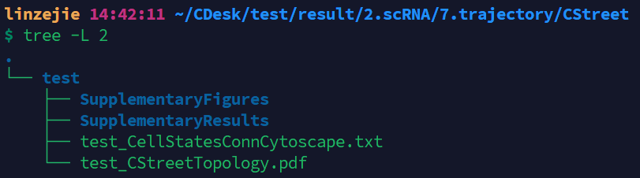
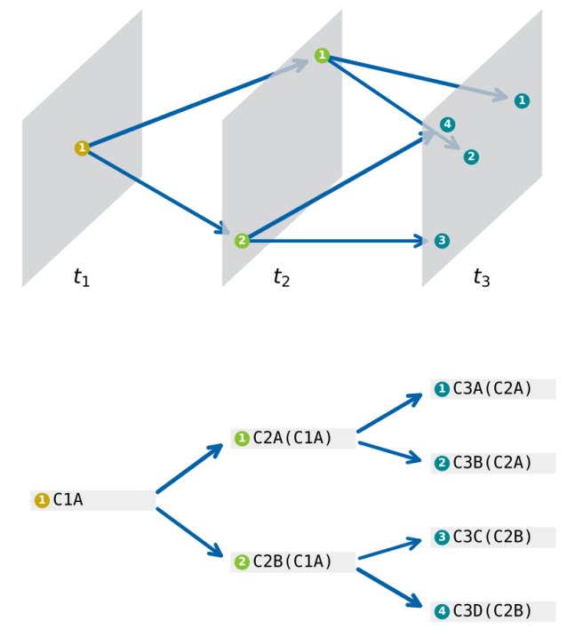
test_CStreetTopology.pdf

2.5.3 diffusion
diffusion函数使用R包density绘制DiffusionMap，输入是seurat降维聚类并含有metadata的seurat文件，分析时需要指定进行轨迹分析使用的meta信息和作为轨迹起点的meta。

测试代码：
CDesk scRNA trajectory diffusion \
-i /mnt/linzejie/CDesk_test/data/2.scRNA/5.trajectory/DiffusionMap/monocle_test.rds \
-o /mnt/linzejie/CDesk_test/result/2.scRNA/5.trajectory/diffusion -m celltype -s NK

参数说明:
参数 | 描述 | 默认值
-i√ | 单细胞输入数据rds文件 | -
-m√ | 使用的meta信息（如celltype） | -
-o√ | 输出文件夹 | -
-s√ | 指定起点（如NK） | -
--width | 画图宽度 | 10
--height | 画图高度 | 10

测试输出：
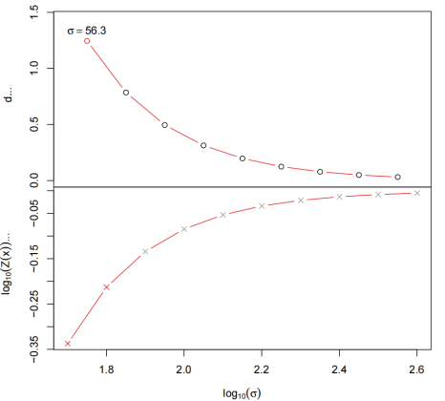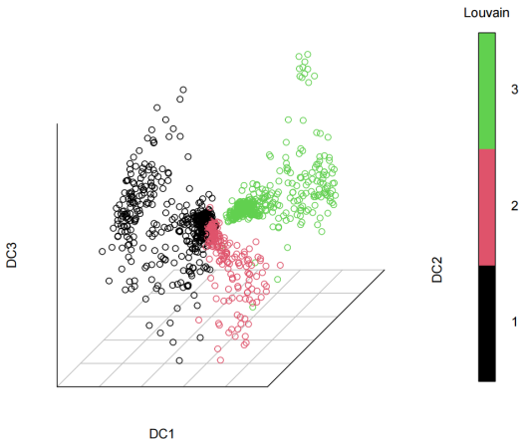
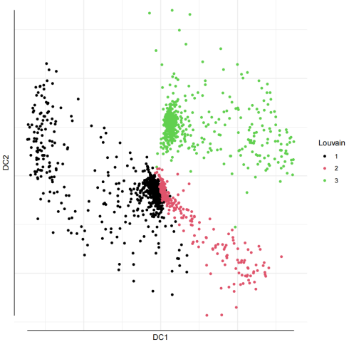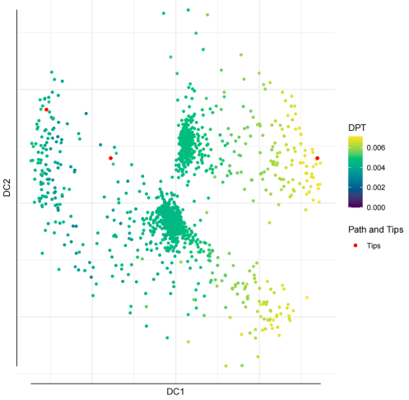
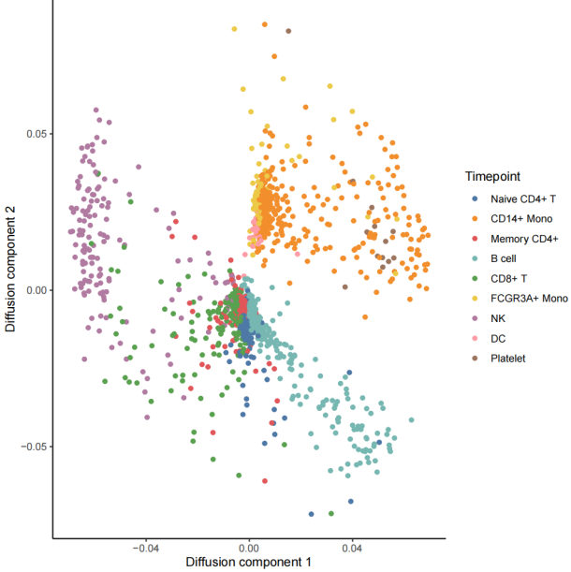
DiffusionMap.pdf

2.5.4 velocity
velocity模块使用velocyto软件和python包scVelo 进行轨迹分析，输入cellranger分析结果文件夹和降维聚类处理后并含有metadata的seurat对象rds文件，进行velocyto分析的gtf文件（如果--cellranger文件夹没有velocyto文件夹需要提供以运行velocyto），并可以输入感兴趣基因进行分析。

测试代码：
CDesk scRNA trajectory velocity \
--cellranger /mnt/linzejie/CDesk_test/data/2.scRNA/5.trajectory/RNAvelocity/pbmc1 \
--rds /mnt/linzejie/CDesk_test/data/2.scRNA/5.trajectory/RNAvelocity/test.rds \
--genes /mnt/linzejie/CDesk_test/data/2.scRNA/5.trajectory/RNAvelocity/gene.txt \
-o /mnt/linzejie/CDesk_test/result/2.scRNA/5.trajectory/velocity_noloom \
--meta celltype \
--gtf /mnt/linzejie/CDesk_test/data/2.scRNA/5.trajectory/RNAvelocity/genes.gtf

参数说明:
参数 | 描述 | 默认值
--cellranger√ | cellranger结果文件夹 | -
--rds√ | 降维聚类处理后的seurat对象rds文件 | -
--meta√ | 使用的meta信息（如celltype） | -
-o√ | 结果存放文件夹 | -
--gtf | 指定的gtf文件 | -
--genes | 感兴趣基因文件 | -
-t | 指定线程数 | 10
--width | 画图宽度 | 10
--height | 画图高度 | 10

测试输出：
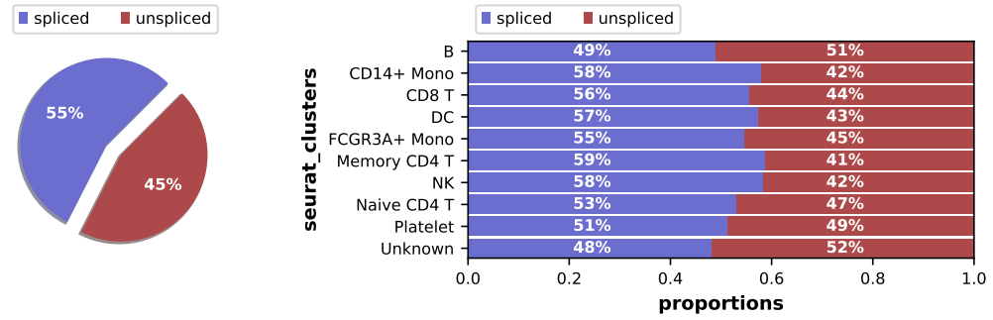
splice_proportions.pdf
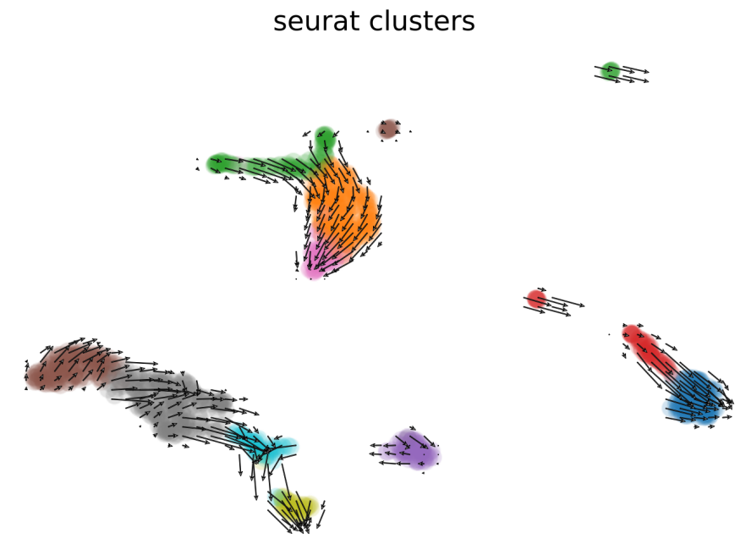
velocity.pdf
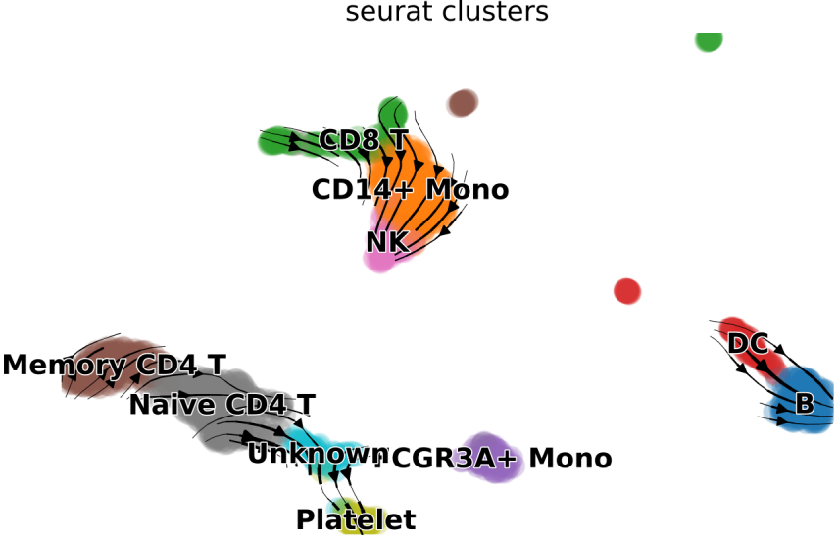
velocity_with_embeddings.pdf
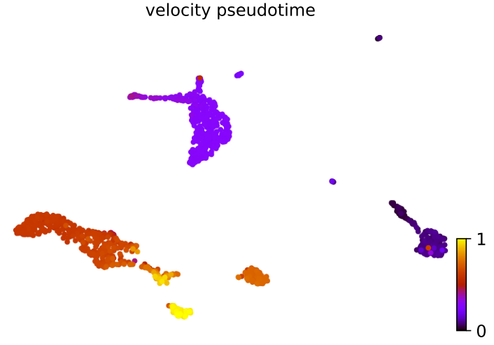
velocity_pseudotime.pdf
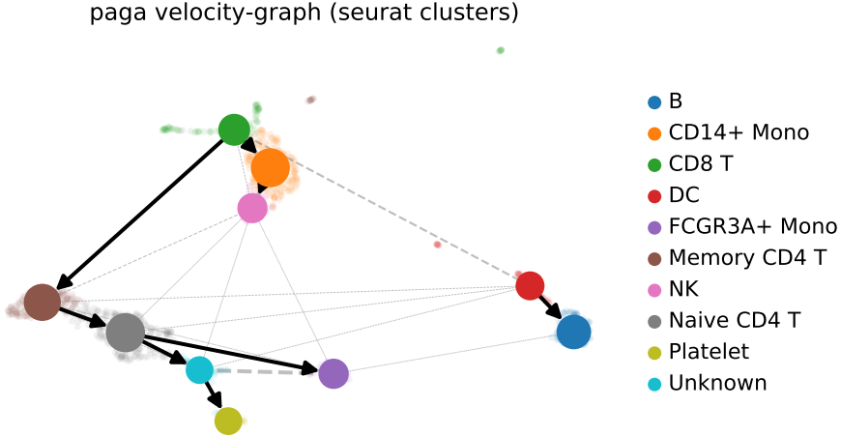
PAGA_velocity.pdf
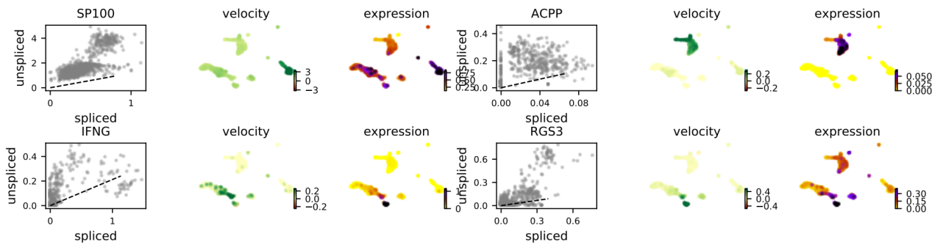
interested_genes.pdf

Similarity
similarity函数对两个单细胞seurat对象的指定类群进行相似性分析。

测试代码：
CDesk scRNA similarity \
--sample1 /mnt/linzejie/CDesk_test/data/2.scRNA/6.similarity/seurat_obj1.rds \
--sample2 /mnt/linzejie/CDesk_test/data/2.scRNA/6.similarity/seurat_obj2.rds \
--meta1 seurat1_clusters --meta2 seurat2_clusters \
--type1 /mnt/linzejie/CDesk_test/data/2.scRNA/6.similarity/type1.txt \
--type2 /mnt/linzejie/CDesk_test/data/2.scRNA/6.similarity/type2.txt \
-o /mnt/linzejie/CDesk_test/result/2.scRNA/6.similarity \
--nfeatures_used 2000 --integrate_features 2000 --width 8 --height 8

参数说明:
参数 | 描述 | 默认值
--sample1√ | 第一个seurat对象rds文件 | -
--sample2√ | 第二个seurat对象rds文件 | -
--meta1√ | 第一个seurat对象使用的meta信息 | -
--meta2√ | 第二个seurat对象使用的meta信息 | -
--type1√ | 第一个seurat对象指定的类群 | -
--type2√ | 第二个seurat对象指定的类群 | -
-o√ | 结果输出文件夹 | -
--nfeatures_used | 高变基因数量 | 2000
--integrate_features | 整合基因数量 | 2000
--width | 高变基因数选择 | 8
--height | 维度选择 | 8

输入文件：
--type类群指定文件示例：
type1.txt：type2.txt：
a1
a2
a3
a4
b1
b2
b3
b4

测试输出：
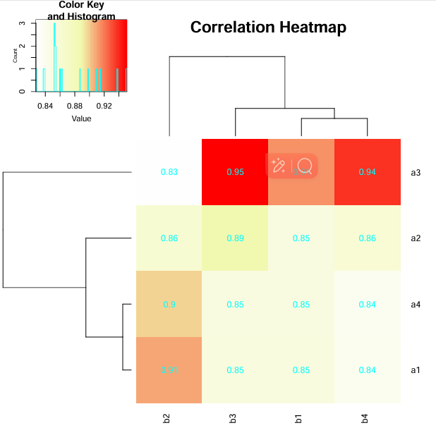
cor.pdf

Interaction
interaction函数使用R包cellchat和pyscenic软件对单细胞进行互作分析。

2.7.1 cellchat
cellchat函数使用R包cellchat对单细胞数据进行互作分析。

测试代码：
CDesk scRNA interaction cellchat \
-i /mnt/linzejie/CDesk_test/data/2.scRNA/7.interaction/cellchat.rds \
-o /mnt/linzejie/CDesk_test/result/2.scRNA/7.interaction/cellchat \
-t 100 --species human --group celltype --width 8 --height 8
参数说明:
参数 | 描述 | 默认值
-i√ | 单细胞输入数据(rds格式) | -
--species√ | 物种(human/mouse) | -
-o√ | 输出结果存放位置 | -
--group√ | 选择来分组的meta信息 | -
-t | 指定线程数 | 16
--width | 画图宽度 | 8
--height | 画图高度 | 8

测试输出：
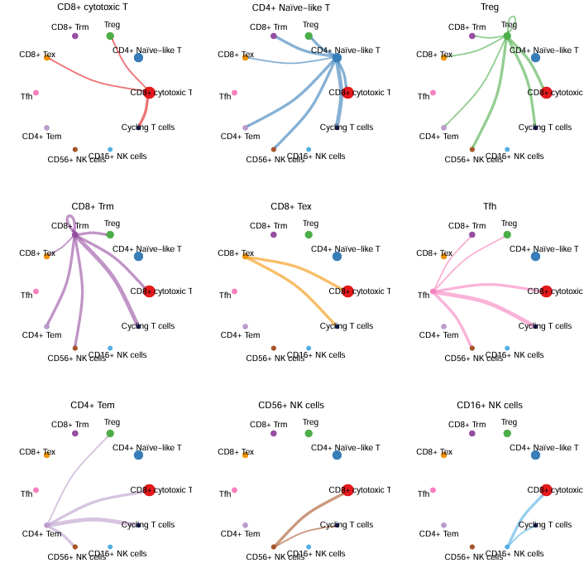
TIL_net_number_individual.pdf
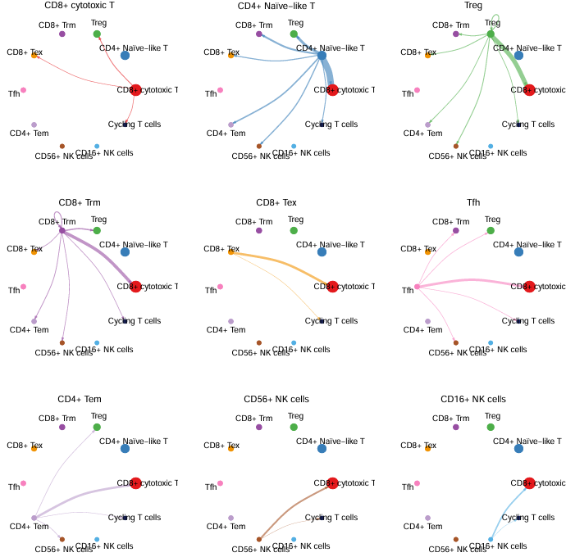
TIL_net_strength_individual.pdf
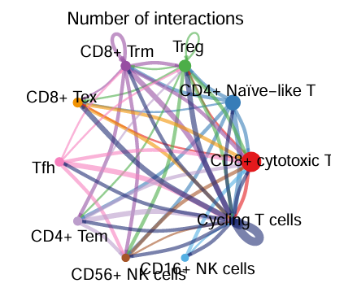
cell_net_circle.pdf
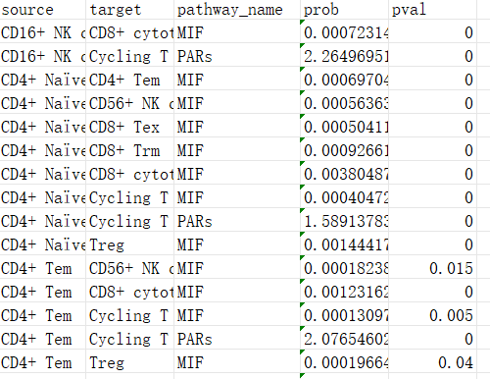
net_pathway.csv
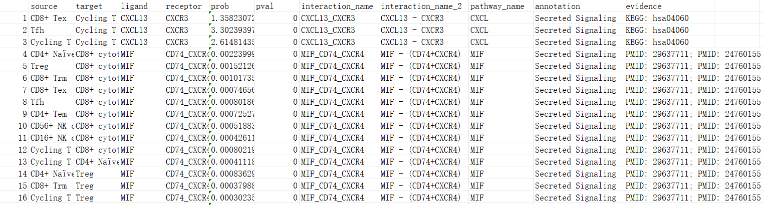
net_lr.csv

2.7.2 pyscenic
该函数使用pyscenic软件对单细胞数据进行互作分析。

测试代码：
CDesk scRNA interaction pyscenic \
-i /mnt/yutiancheng/CDesk/CDesk/2.scRNAseq/GRN/data/pbmc3k_preprocessed.h5ad \
-o /mnt/linzejie/CDesk_test/result/2.scRNA/7.interaction/pyscenic \
--tf /mnt/yutiancheng/CDesk/CDesk/2.scRNAseq/GRN/motifs/human_tfs_test.txt \
--db /mnt/yutiancheng/CDesk/CDesk/2.scRNAseq/GRN/motifs \
-t 100 --species hg38 --auc 0.05 --nes 3.0 --normalize False \
--scale False --log False --top_regulons 20 --top_targets 20

参数说明:
参数 | 描述 | 默认值
-i√ | 单细胞输入数据(h5ad/csv/tsv格式) | -
-o√ | 输出结果存放位置 | -
--tf√ | TF列表文本文件 | -
--db√ | RcisTarget数据库文件夹 | -
--species√ | 物种（human/mouse/hg/mm） | -
-t | 指定线程数 | 16
--auc | AUC阈值 | 0.05
--nes | Normalized Enrichment Score阈值 | 3
--scale | 是否对单细胞数据进行scale | False
--log | 是否对单细胞数据进行log | False
--top_regulons | 显示top N regulons | 20
--top_targets | 对每个TF显示top N target基因 | 20
--plot_tf | 指定对某TF绘制网络 | None

测试输出：
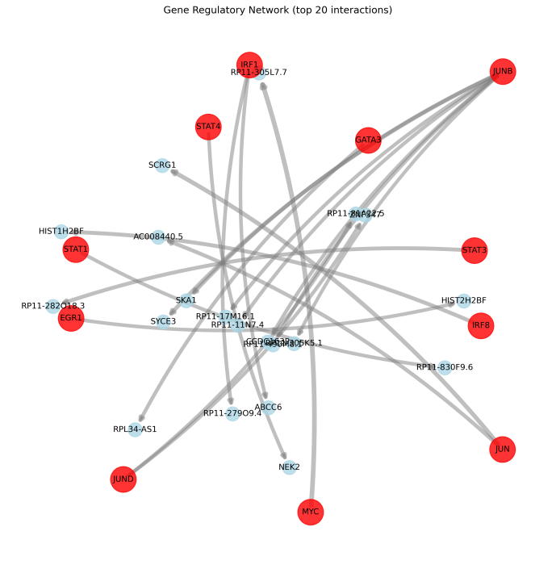
grn_network_top.png
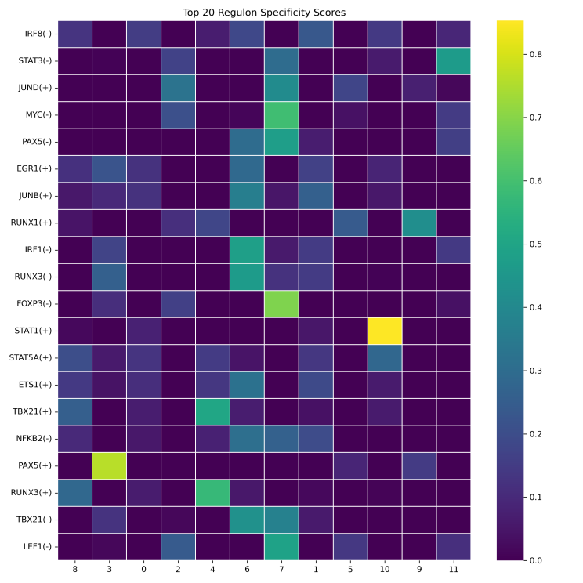
rss_heatmap.png
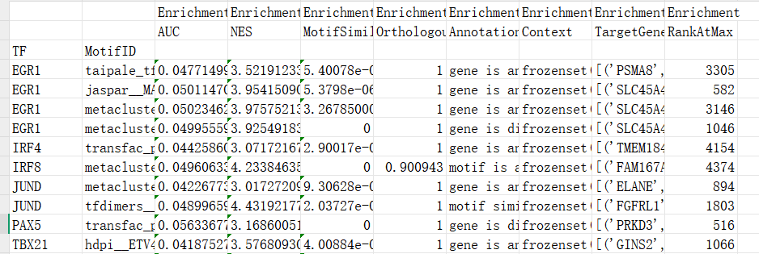
motifs.csv
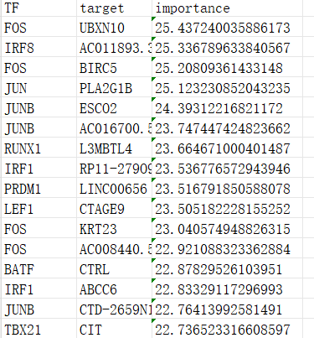
adjacencies.csv
motifs.csv
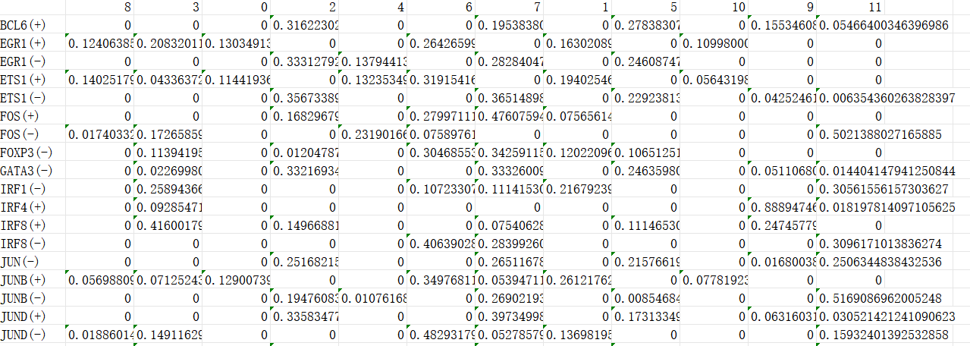
rss_scores.csv

Integrate
integrate模块实现对多个单细胞及对单细胞及bulk数据的整合。

2.8.1 seurat
seurat函数通过merge/Canonical Correlation Analyses (CCA)/harmony对多个seurat单细胞数据对象进行整合。

测试代码：
CDesk scRNA integrate seurat \
-i /mnt/linzejie/CDesk_test/data/2.scRNA/8.integrate/merge.csv \
--mode merge(anchor/harmony) \
-o /mnt/linzejie/CDesk_test/result/2.scRNA/8.integrate/merge(anchor/harmony)

输入文件：
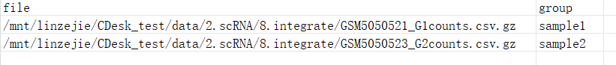
-i 输入文件有两列，一列file指定对应的单细胞文件（10x文件夹,txt/csv/txv.gz,h5,rds/h5ad格式），另一列group指定分组。

参数说明:
参数 | 描述 | 默认值
-i√ | 单细胞输入数据列表文本文件 | -
--mode√ | 整合方式(merge/anchor/harmony) | -
-o√ | 输出结果文件夹 | -
--min_cells | 过滤最少细胞阈值 | 3
--min_features | 过滤最少基因阈值 | 200
--nfeatures_used | 高变基因数 | 2000
--integrate_features | 整合基因数 | 2000
--pc_num | PCA降维数 | 50
--pc_reduce | 使用的维度 | 30
--max_iter_harmony | harmony最大迭代数 | 20
--width | 画图宽度 | 10
--height | 画图高度 | 10

测试输出：
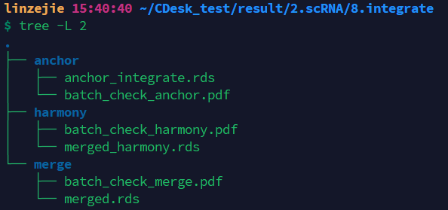

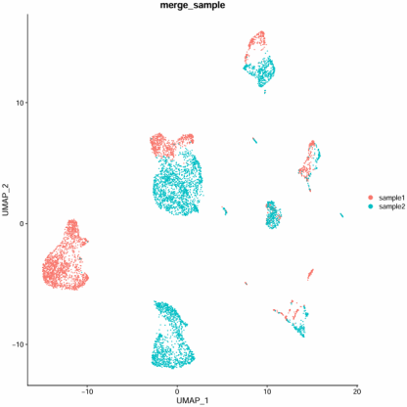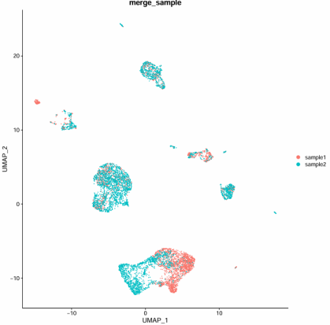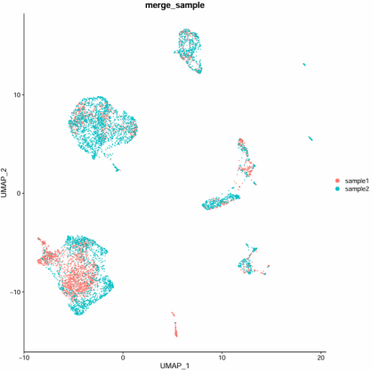
batch_check_merge.pdf batch_check_harmony.pdf batch_check_anchor.pdf

2.8.2 bulk
bulk函数将多个bulkRNA数据与单细胞数据整合。

测试代码：
CDesk scRNA integrate bulk \
--bulk /mnt/linzejie/CDesk_test/data/2.scRNA/8.integrate/bulk_data_list.txt \
--scRNA /mnt/linzejie/CDesk_test/data/2.scRNA/8.integrate/scRNA_data_list.txt \
--meta /mnt/linzejie/CDesk_test/data/2.scRNA/8.integrate/meta.csv \
-o /mnt/linzejie/CDesk_test/result/2.scRNA/8.integrate/bulk_scRNA

输入文件：
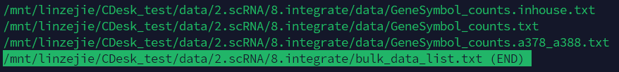
--bulk bulkRNA数据列表文本文件示例
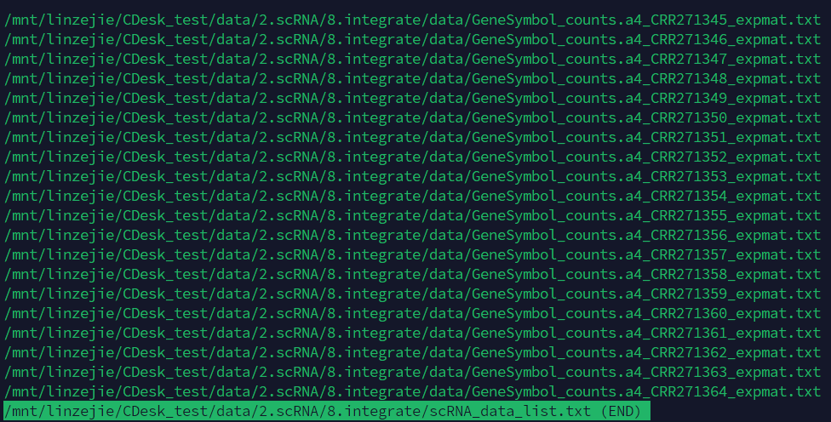
--scRNA scRNA数据列表文本文件示例

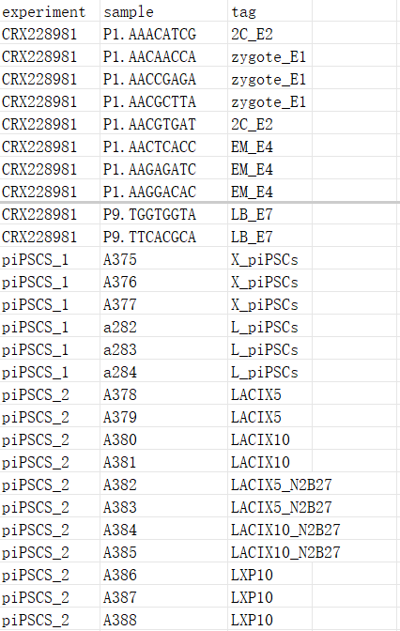
meta列需要有两列sample和tag（其他可以没有），sample与单细胞数据细胞名称及bulkRNA数据列名样本对应，tag为这些细胞或bulk样本的标签。

参数说明:
参数 | 描述 | 默认值
--bulk√ | bulkRNA数据列表文本文件 | -
--mode√ | scRNA数据列表文本文件 | -
-o√ | 输出结果文件夹 | -
--meta√ | 数据标签文件 | -
--nfeatures_used | 高变基因数 | 2000
--integrate_features | 整合基因数 | 2000
--pc_num | PCA降维数 | 50
--pc_reduce | 使用的维度 | 30
--width | 画图宽度 | 10
--height | 画图高度 | 10

测试输出：
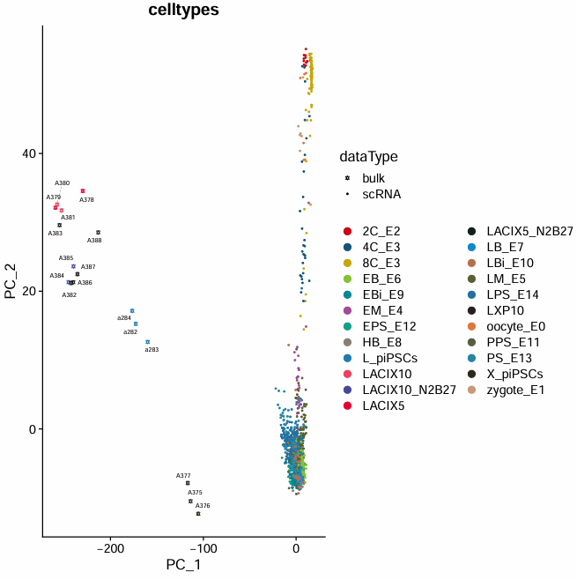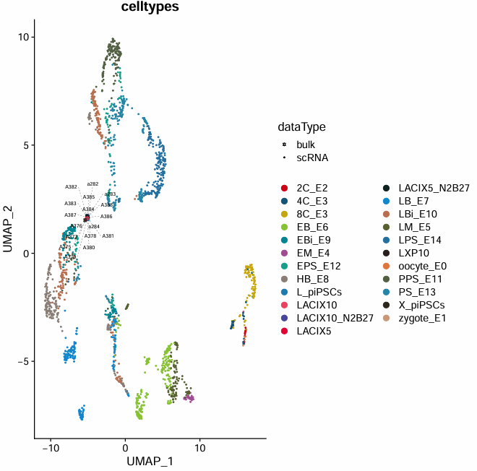
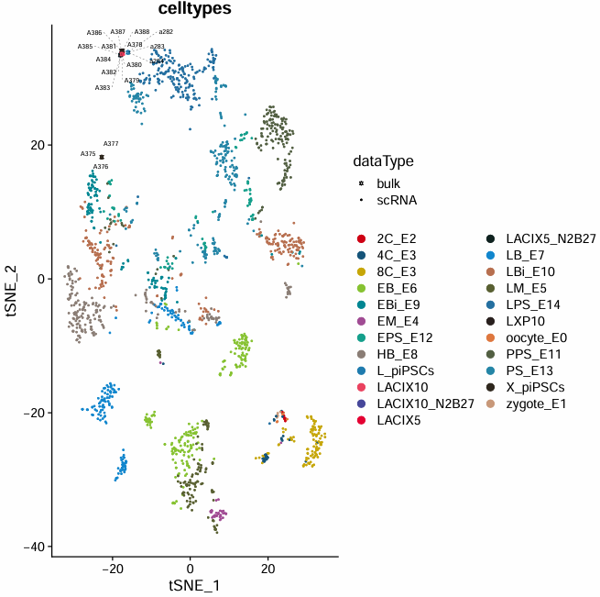
scRNA+bulk_no_integrate.pdf
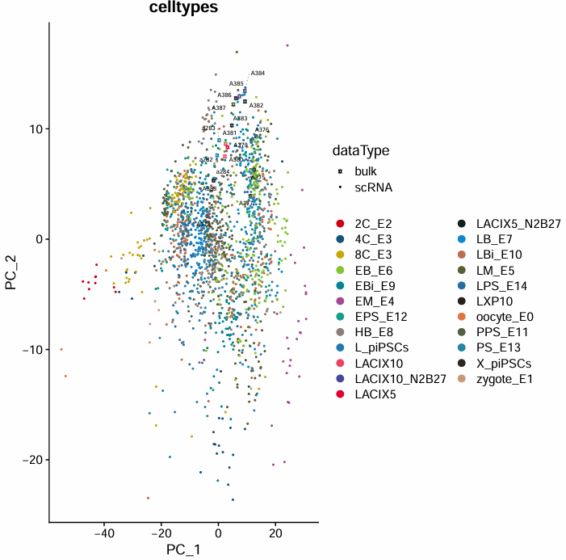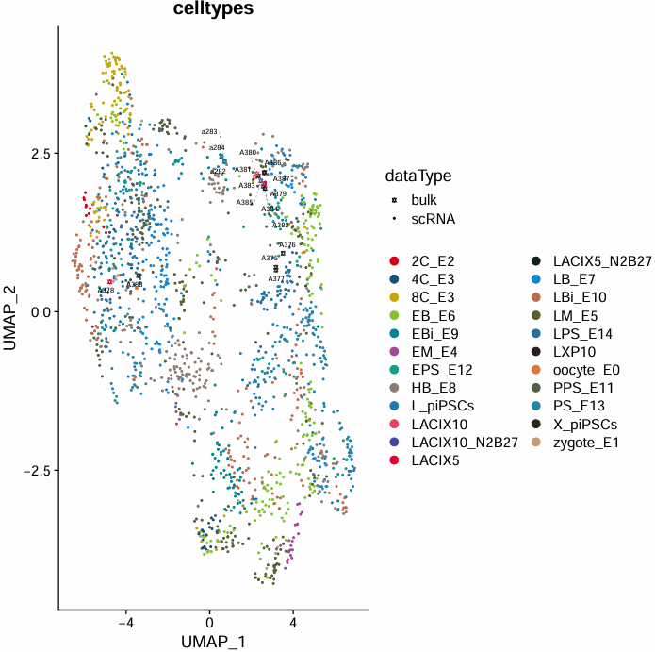
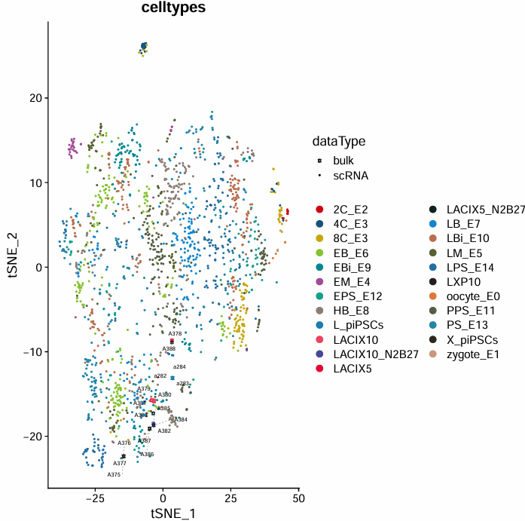
scRNA+bulk_integrate.pdf

3. ATAC
这部分代码实现了多个ATAC任务模块，每个模块都对应于不同的 ATAC分析步骤，每个任务通过单独的函数来实现：
- preprocess：处理原始的 ATAC 测序数据（FASTQ 文件/Bam文件），包括常规预处理、比对、质控、峰值调用和启动子区域信号计算等。
- QC：检查样本之间在全部基因和交集峰上的相似性，绘制PCA降维图和热图。
- dynamic：检查两组ATAC数据不同时期染色质可及性的动态变化，绘制热图。
- motif：对不同样本数据查找潜在motif，分析motif并进行可视化。
- accessility：分析样本在不同基因区域的可及性情况并可视化。
- igv：指定区域ATAC信号igv软件截图。
- correlation: 比较两组ATAC数据的相关性并可视化。

3.1 Preprocess
preprocess模块实现了对ATAC测序数据的预处理，下图展示了预处理流程的各个主要步骤，从原始数据输入到表达矩阵的生成。以下是每个步骤的详细说明：
输入包含.fastq.gz/.fq.gz格式结尾的ATAC测序压缩文件数据或处理过的bam文件的文件夹；首先判断fq测序文件对应的bam文件是否存在，如果存在则跳过比对步骤并在检查排序和索引后运行定量操作节省运行时间；接着对每个fq测序文件选择性使用fastqc和multiqc进行质量检测，包括碱基质量分布、GC 含量、接头污染等；质量检测完成后使用Trim Galore进行数据清理，清除低质量的碱基序列，去除接头序列以保证后续分析的准确性；接下来使用bowtie2进行序列比对，将清理后的片段比对到参考基因组，确定每个序列片段来源于哪个基因组区域；接着使用samtools进行数据格式转换，将sam文件转化为排序和索引的 BAM 文件；格式转化后进行了数据的过滤，去除低质量和未成功匹配的reads，随后用samtools等工具进行格式转换，得到bed、bigWig和bigBed文件；接下来对片段长度进行分析和可视化；随后使用macs14进行峰值调用；最后对启动子区域信号进行计算。
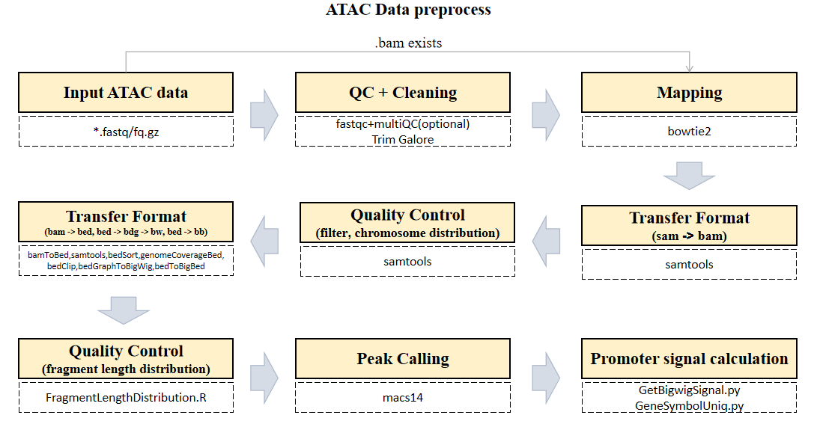

测试代码：
CDesk ATAC preprocess \
-i /mnt/linzejie/CDesk_test/data/3.ATAC/1.preprocess/bam_fq \
-o /mnt/linzejie/CDesk_test/result/3.ATAC/1.preprocess/bam_fq \
-t 100 --fastqc -s mm10 \
--group /mnt/linzejie/CDesk_test/data/3.ATAC/1.preprocess/group.csv
参数说明:

参数（√必须参数） | 描述 | 默认值
-i√ | 存放输入fastq.gz/fq.gz/bam文件的位置 | -
-o√ | 输出结果文件夹 | -
-s√ | 比对基因组物种选择 | （mm10,rn7,hg38,susScr11,galGal6......）
-t | 指定线程数 | 8
-l | 单端测序（1），双端测序（2） | 2
--fastqc | 是否进行fastqc质控
--group | 分组信息，用来合并重复和重命名bam文件

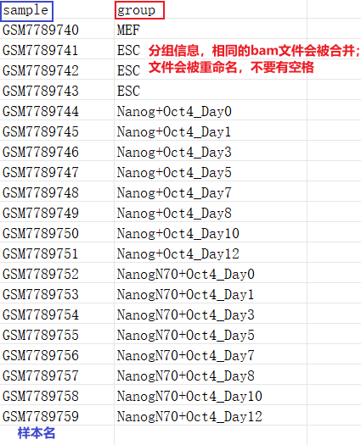
测试输出：
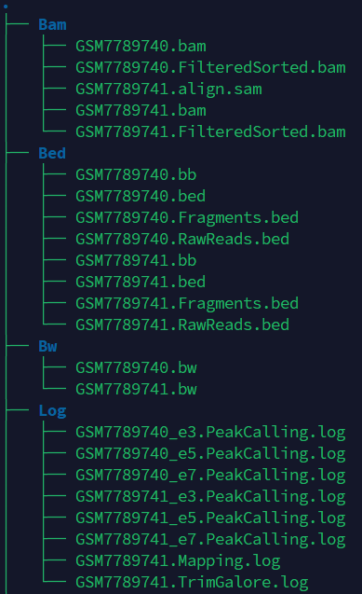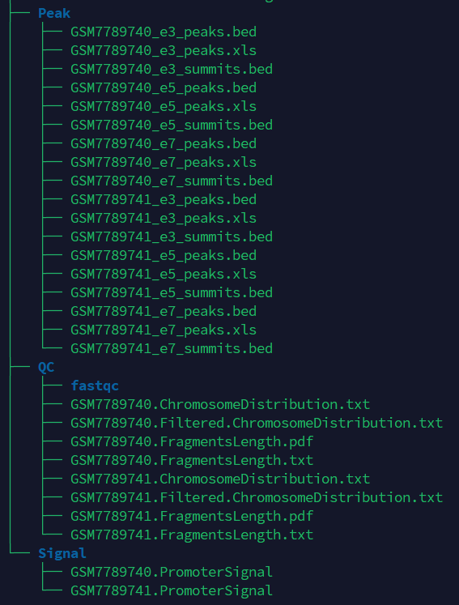

Bam文件夹存储排序和索引后的Bam文件；Bed存储每个样本对应的bed（未过滤片段、片段，排序后最终bed文件）和bb文件；Log文件夹保存每个样本比对、修剪、峰值调用的log日志；Bw文件夹保存每个样本对应bw文件；Peak文件夹存储每个样本不同阈值的峰值调用结果；QC文件夹保存fastqc、chromosome distribution和fragment length distribution质控结果；Signal保存启动子区域信号计算结果。

3.2 Quality Control (QC)
QC模块实现了对ATAC数据不同样本的相关性分析，展示样本之间的关系。它计算和展示样本之间在总体基因和交集峰值信号的相似性，通过PCA和相关性热图来帮助研究者理解数据中的样本分布和结构。

测试代码：
CDesk ATAC QC --bw /mnt/linzejie/CDesk_test/data/3.ATAC/2.QC/bw \
--peak /mnt/linzejie/CDesk_test/data/3.ATAC/2.QC/peak \
--group /mnt/linzejie/CDesk_test/data/3.ATAC/2.QC/meta.csv \
--bin 500 --step 1 -o /mnt/linzejie/CDesk_test/result/3.ATAC/2.QC -t 100 \
--suffix _peaks.bed --species mm10

参数说明:
参数 | 描述 | 默认值
--bw√ | bw文件文件夹 | -
-o√ | 输出结果存放位置 | -
--group√ | 分组相关信息文件 | -
--species√ | 物种 | （mm10,rn7,hg38,susScr11,galGal6......）
--peak | 峰值bed文件文件夹
--bin | 基因切分长度 | 500
--suffix | 选择的峰bed文件后缀 | _peaks.bed
--step | 峰值计算长度 | 1
-t | 指定线程数 | 30
--height | 画图高度 | 8
--width | 画图宽度 | 12

输入文件：
分组信息表格说明：sample是选择的样本，如果出现不存在的bw文件会报错，会选择指定的样本即使不包含全部；group和tag用作画图的分组颜色和标签；batch指定批次效应的分组。当group和batch是相同的数字或字符串时会视为一组。选择了--batch如果缺少batch列会报错。

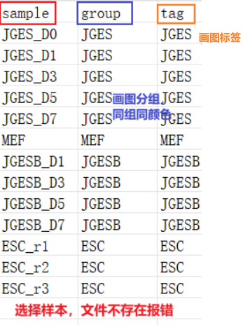

测试输出：
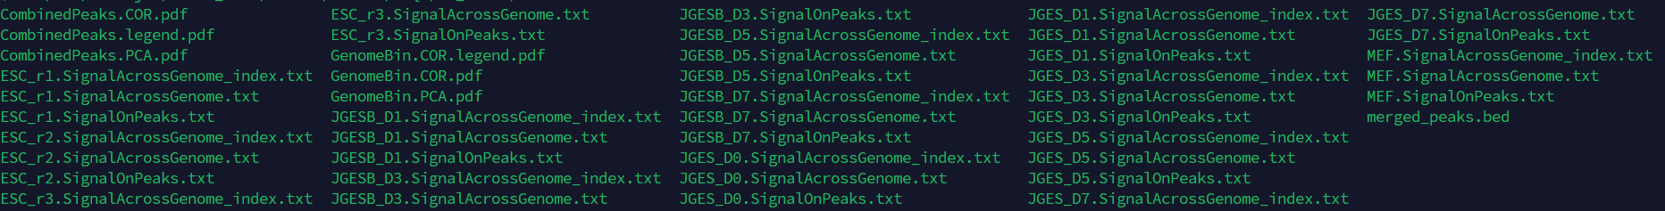
输出每个文件在每个染色体bin切分长度区域以及交集峰区域的信号相关性（如果提供--peak参数）以及相对应的PCA和相关性热图。
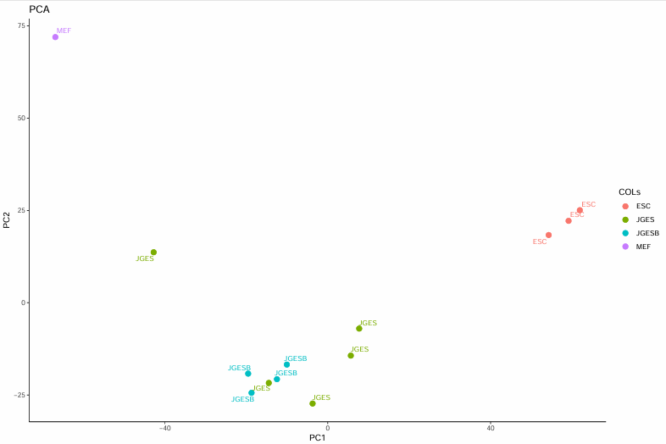
pca.pdf

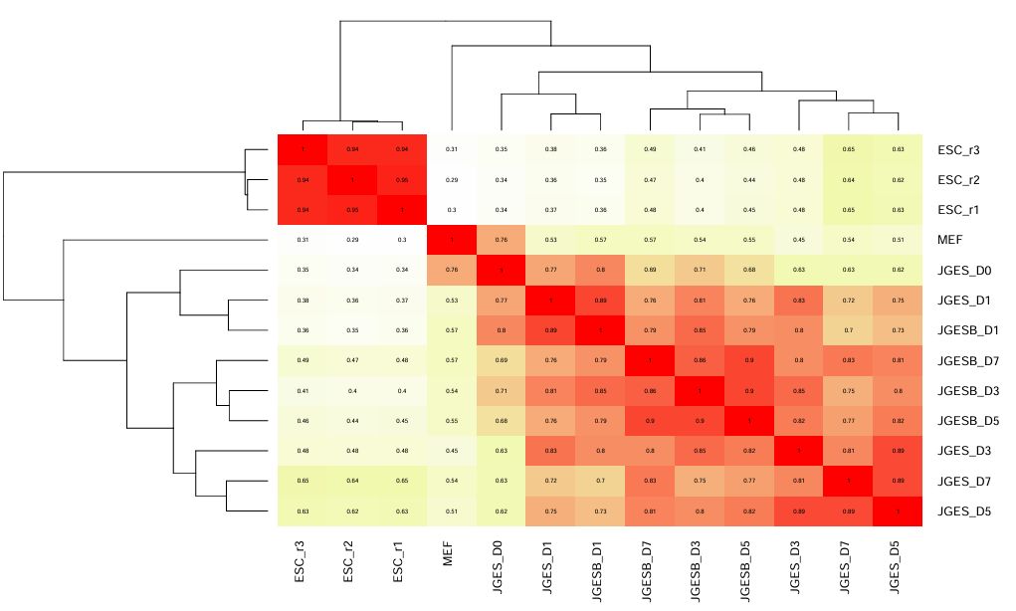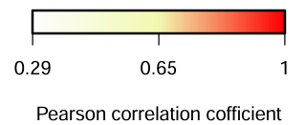

cor.pdf cor.legend.pdf

3.3 Dynamic
dynamic模块对两组ATAC数据的染色质开放的动态变化进行分析，得出随时间变化的染色质区域以及对应的基因，计算这些区域的信号强度，并绘制热图。

测试代码：
CDesk ATAC dynamic \
--file_meta /mnt/linzejie/CDesk_test/data/3.ATAC/3.dynamic/meta.csv \
--bed_dir /mnt/linzejie/CDesk_test/data/3.ATAC/3.dynamic/peak \
--bed_summit .e5_peaks.bed --remove_cluster CO9,OC1 \
--bw_dir /mnt/linzejie/CDesk_test/data/3.ATAC/3.dynamic/bw \
-o /mnt/linzejie/CDesk_test/result/3.ATAC/3.dynamic/group1 \
--important_index 0 --species mm10
CDesk ATAC dynamic \
--file_meta /mnt/linzejie/CDesk_test/data/3.ATAC/3.dynamic/meta.csv \
--bed_dir /mnt/linzejie/CDesk_test/data/3.ATAC/3.dynamic/peak \
--bed_summit .e5_peaks.bed --important_index 0 --species mm10 \
--bw_dir /mnt/linzejie/CDesk_test/data/3.ATAC/3.dynamic/bw \
--remove_cluster CO9,OC1 \
-o /mnt/linzejie/CDesk_test/result/3.ATAC/3.dynamic/group1

参数说明:
参数 | 描述 | 默认值
--file_meta√ | 样本信息文件 | -
--bed_dir√ | bed文件文件夹 | -
--bw_dir√ | bw文件文件夹 | -
-o√ | 输出结果存放位置 | -
--species√ | 选择物种 | （mm10,rn7,hg38,susScr11,galGal6......）
--bed_summit√ | 选择的bed文件后缀 | .bed
--remove_cluster | 画热图时移除某类 | ‘’
--important_index | 画热图时按照后者(1)或前者(0)对齐 | 0

输入文件：
分组信息表格说明：sample是选择的样本，tag_time是标签，输入时需要按照从上到下按先后顺序输入，tag_group需要两个分组，并标注一个head和tail的样本，以分析染色质开放的动态变化。
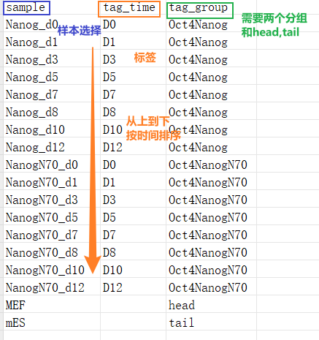
在该测试数据中，会分析
1.MEF->Nanog_d0->Nanog_d1->Nanog_d3->Nanog_d5->Nanog_d7->Nanog_d8->Nanog_d10->Nanog_d12->mES
2.MEF->NanogN70_d0->Nanog_N70d1->NanogN70_d3->NanogN70_d5->NanogN70_d7->NanogN70_d8->NanogN70_d10->NanogN70_d12->mES
这两个时期顺序的染色质开放动态变化，important_index为1时会以后者的分组Oct4NanogN70组对齐，important_index为0时会以前者的分组Oct4Nanog组对齐。

测试输出：
img文件夹存储热图可视化输出，cluster文件夹存储染色质开放和关闭(OC,OC)的bed信息文件，cluster_genes存储相关的基因信息，beds_merge存储每个样本在合并bed文件中的染色质开放状态及信号强度，signal存储每个样本文件在合并bed文件中的信号强度。
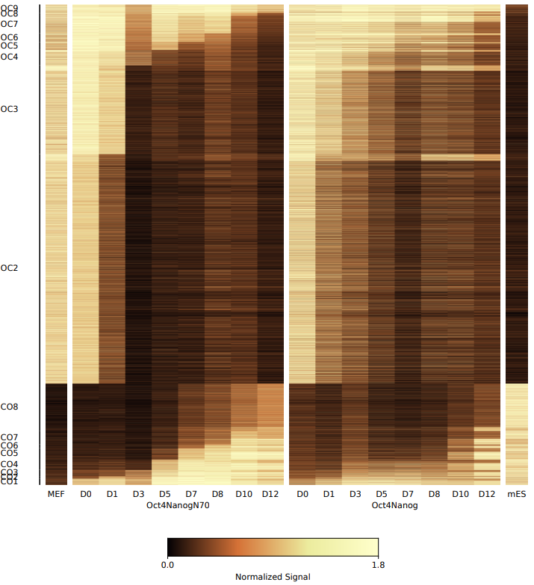
Align_by_Oct4NanogN70.remove_cluster.pdf
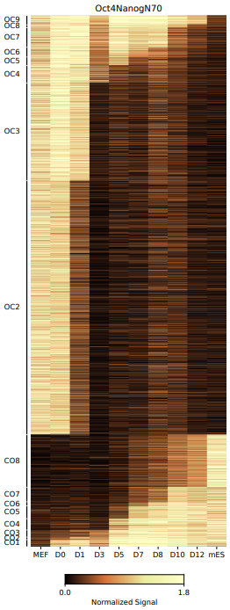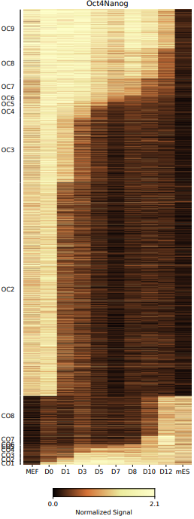
Oct4Nanog.remove_cluster.pdf Oct4NanogN70.remove_cluster.pdf

3.4 Motif
motif模块实现了使用meme和homer搜寻潜在motif，并对homer结果进行可视化以及对基因组区域bed文件间重叠情况进行可视化。

3.4.1 homer_find
测试代码：
CDesk ATAC motif homer_find \
-i /mnt/linzejie/CDesk_test/data/3.ATAC/4.motif/Find_homer \
-o /mnt/linzejie/CDesk_test/result/3.ATAC/4.motif/Find_homer \
--species mm10 -t 20 --summit _peaks.bed
参数说明:
参数 | 描述 | 默认值
-i√ | bed文件文件夹 | -
--species√ | 物种 | (galGal6,chicken,hg38,human,mm10,mouse,susScr11,pig)
-o√ | 存放输出结果的位置 | -
--summit√ | bed文件后缀 | _peaks.bed
-t | 进程数 | 20

测试输出：
对-i文件夹中--summit后缀的bed文件运行findMotifsGenome和annotatePeaks，输出软件运行结果。

3.4.2 meme_find
测试代码：
CDesk ATAC motif meme_find \
-i /mnt/linzejie/CDesk_test/data/3.ATAC/4.motif/Find_meme \
-o /mnt/linzejie/CDesk_test/result/3.ATAC/4.motif/Find_meme \
--species mouse -t 100 --nmotifs 3

参数说明:
参数 | 描述 | 默认值
-i√ | fasta文件文件夹 | -
--species√ | 物种 | (human,mouse)
-o√ | 存放输出结果的位置 | -
-t | 进程数 | 10
--nmotifs | meme输出motif数 | 3

测试输出：
输出memechip运行结果，运行时间很长。

3.4.3 homer_heatmap
测试代码：
CDesk ATAC motif homer_heatmap \
--homer_results /mnt/linzejie/CDesk_test/data/3.ATAC/4.motif/homer_heatmap/homer_results_test \
--group /mnt/linzejie/CDesk_test/data/3.ATAC/4.motif/homer_heatmap/motif_group.csv \
--motifs /mnt/linzejie/CDesk_test/data/3.ATAC/4.motif/homer_heatmap/p53_p63.txt \
-o /mnt/linzejie/CDesk_test/result/3.ATAC/4.motif/homer_heatmap \
--log_p_filter -2 --log_p_point -5 --log_p_min -60 --ratio 3

参数说明:
参数 | 描述 | 默认值
--homer_results√ | homer运行结果文件夹 | -
--group√ | 分组信息 | -
--motifs√ | 选择绘制的感兴趣相关motif | -
-o√ | 输出结果文件夹 | -
--log_p_filter | homer结果-lg p值过滤阈值 | -2
--log_p_point | -lg p值星号标注 | -5
--log_p_min | 画图最小-lg p值 | -50
--ratio | % of Target Sequences with Motif/% of Background Sequences with Motif，  ratio星号标注 | 3

输入文件：
--homer_results是一个包含许多样本homer分析结果子文件夹的文件夹，--group分组信息表格标注使用的结果、样本以及绘图的类别。
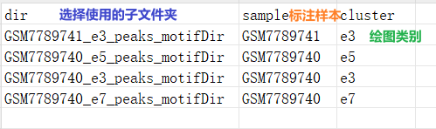

测试输出：
homer_Allmotifs_result.txt记录homer分析结果，img保存可视化输出，motif保存每个感兴趣motif的可视化结果。
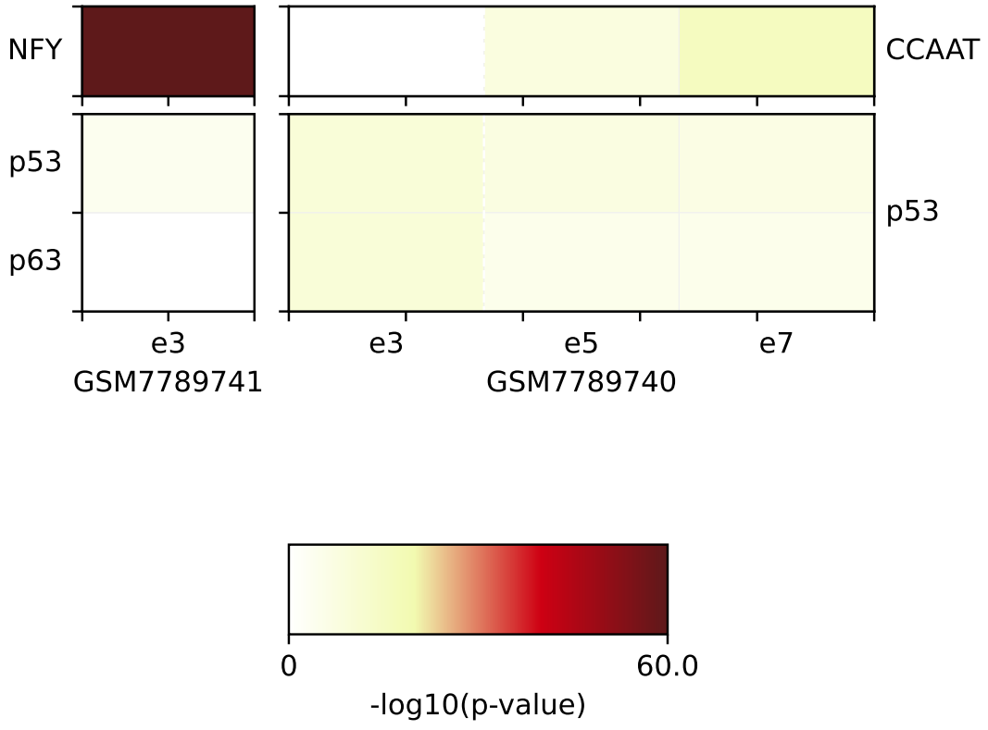
homer_results_test.pdf

会绘制每个sample每个cluster样本--motifs文件感兴趣的motif的homer分析结果，如果-lg p和ratio小于--ratio和--log_p_point参数会标记星号。

3.4.4 enrich_heatmap
测试代码：
CDesk ATAC motif enrich_heatmap \
--motif_bed /mnt/linzejie/CDesk_test/data/3.ATAC/4.motif/enrich_heatmap/motif \
-o /mnt/linzejie/CDesk_test/result/3.ATAC/4.motif/enrich_heatmap \
--bed /mnt/linzejie/CDesk_test/data/3.ATAC/4.motif/enrich_heatmap/bed \
--motifs /mnt/linzejie/CDesk_test/data/3.ATAC/4.motif/enrich_heatmap/motif.txt \
-t 100 --tag CO,OC --species mm10

参数说明:
参数 | 描述 | 默认值
--bed√ | bed文件存放文件夹 | -
--motif_bed√ | 感兴趣基因组区域bed文件文件夹 | -
--motifs√ | 感兴趣相关基因文件 | -
-o√ | 输出结果文件夹 | -
-t | 线程数 | 12
--tag | 样本选择标签，绘图分组 | CO,OC
--species | 物种 | mm10

输入文件：
--bed文件夹下的bed样本的bed文件需要满足sample_tag[num].bed格式。
--motif_bed下存放感兴趣的相关基因bed文件，--motifs可以选择指定文件。

测试输出：
进行区域重叠的随机化检验，并依据tag分组进行可视化。
base存放整理的bed文件，MotifAll存放整理的motif的bed文件以及重叠随机化检验结果，enrich.MotifAll.txt保存所有样本区域重叠的随机化检验结果。
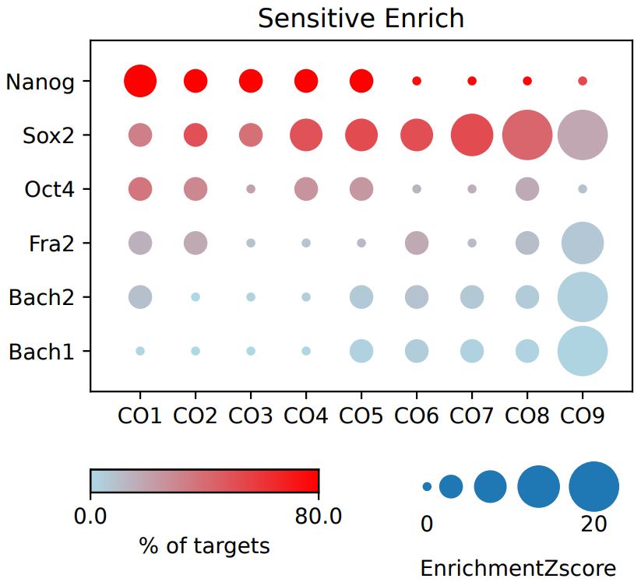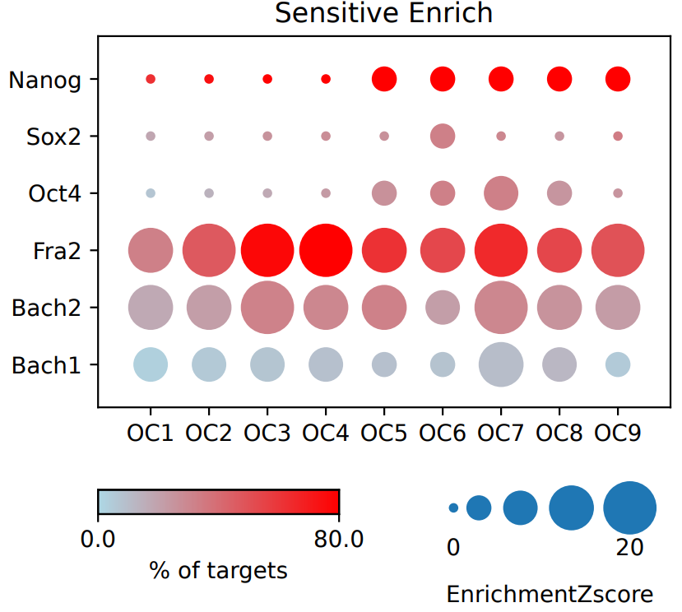
enrich.zscore.MotifAll.CO.pdf enrich.zscore.MotifAll.OC.pdf

3.5 Accessbility
accessbility模块分析基因组区域可访问性，按基因或区域位置分析ATAC信号值，并根据不同的对齐方式绘制profile，不同的方式绘制boxplot。

测试代码：
CDesk ATAC accessbility \
--bw /mnt/linzejie/CDesk_test/data/3.ATAC/5.accessbility/bw.txt \
-o /mnt/linzejie/CDesk_test/result/3.ATAC/5.accessbility/gene \
-i /mnt/linzejie/CDesk_test/data/3.ATAC/5.accessbility/gene_list.txt \
--mode gene --species mm10 --center whole --method sample
CDesk ATAC accessbility \
--bw /mnt/linzejie/CDesk_test/data/3.ATAC/5.accessbility/bw.txt \
-o /mnt/linzejie/CDesk_test/result/3.ATAC/5.accessbility/region \
-i /mnt/linzejie/CDesk_test/data/3.ATAC/5.accessbility/regions_fixed.bed \
--mode region --method region_list --center position \
--region_list /mnt/linzejie/CDesk_test/data/3.ATAC/5.accessbility/test.txt

参数说明:
参数 | 描述 | 默认值
-bw√ | bw文件列表 | -
--mode√ | 分析模式按基因或区域位置 | region/gene
-i√ | 基因区域或基因列表 | -
-o√ | 存放输出结果的位置 | -
--species | 物种信息，gene模式下需要提供，否则报错 | hg38,mm10,galGal6,rn7,susScr11
--method | boxplot绘制方法：sample（样本为列）或region_list（区域列表为列） | sample
--region_list | region_list模式下的区域列表文件（每行包含多个基因/区域）
--promoter_size | 基因启动子区域大小（默认：TSS上下游各5kb） | 5000
--center | average_profile对齐方式：region模式可选peak/position，gene模式可选TSS/TTS/whole | position/peak  whole/TSS/TTS

输入文件：
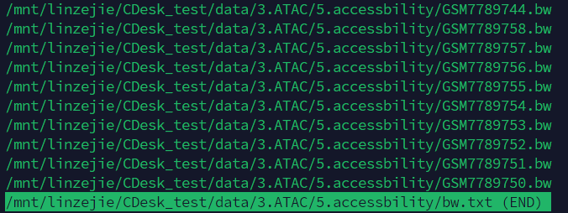
--bw bw文件列表示例
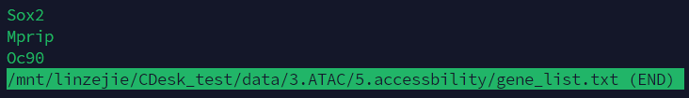
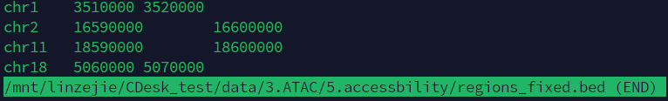
-i 基因区域或基因列表示例
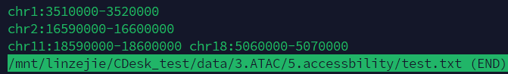
--region_list region_list模式下的区域列表文件示例（基因模式下也可以是-i中的基因）

测试结果：
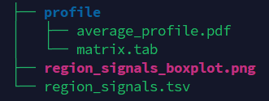
profile文件夹存放所有样本在指定基因区域上的平均信号值以及可视化结果，region_signals.tsv保存每个样本在指定基因区域上的平均信号值并绘制相关箱线图。
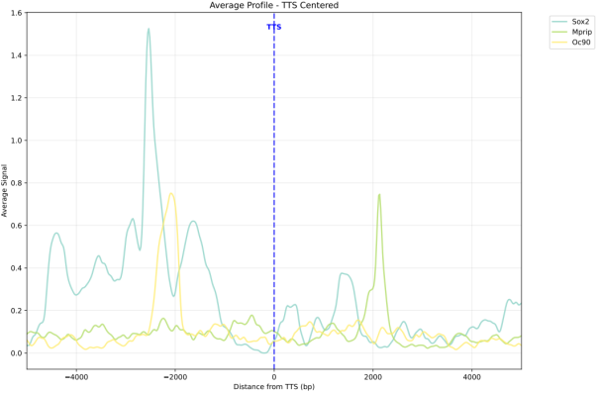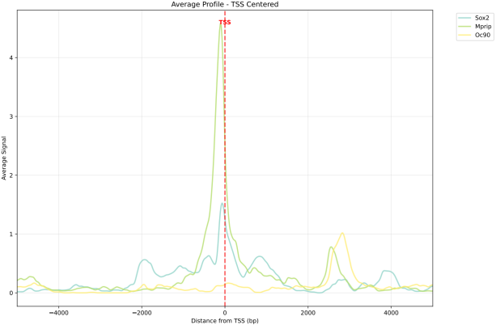
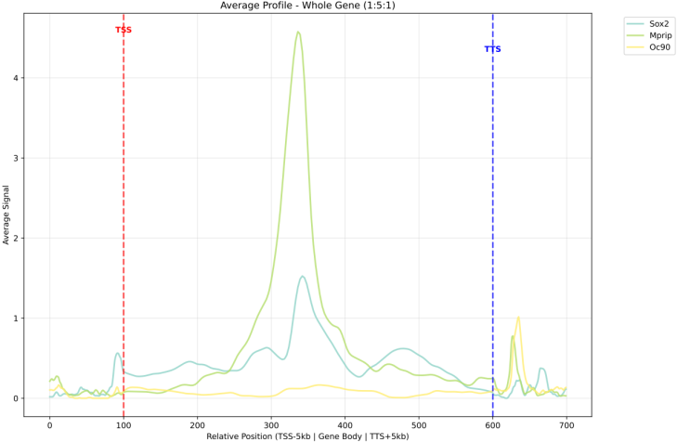
average_profile.pdf
gene mode下average_profile.pdf的有三种center：TTS,TSS, whole
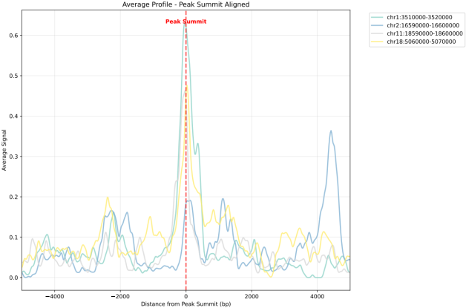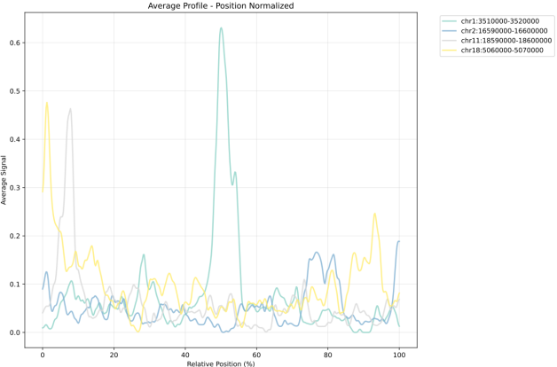
average_profile.pdf
region mode下average_profile.pdf的有三种center：peak, postion
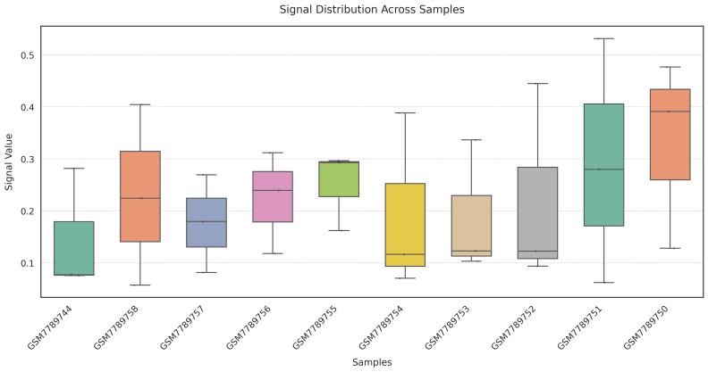
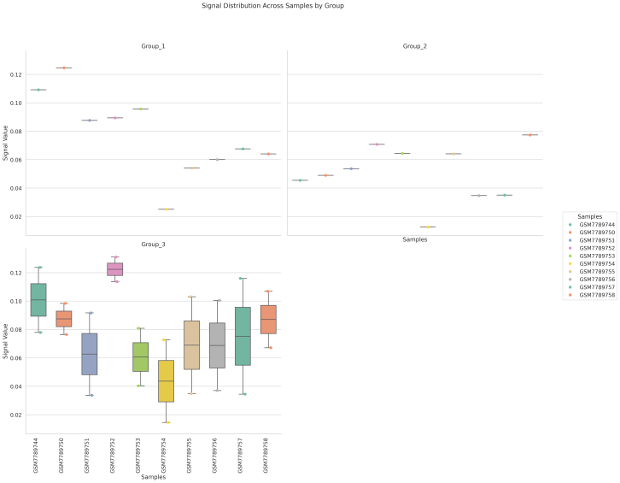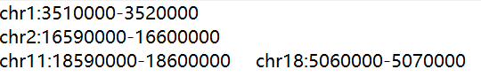
region_signals_boxplot.png
boxplot有两种绘制方法，sample方法绘制每个样本所有基因/位置的平均信号值，region_list根据提供的--region_list区域列表文件分组计算平均信号值。

3.6 IGV
IGV模块使用igv软件对指定区域ATAC信号值进行截图。

测试代码：
CDesk ATAC igv \
-i /mnt/linzejie/CDesk_test/data/3.ATAC/6.igv/test_alignments.bam,/mnt/linzejie/CDesk_test/data/3.ATAC/6.igv/test_alignments2.bam \
-o /mnt/linzejie/CDesk_test/result/3.ATAC/6.igv \
--genome hg19 --region /mnt/linzejie/CDesk_test/data/3.ATAC/6.igv/region.txt --type png
CDesk ATAC igv \
-i /mnt/linzejie/CDesk_test/data/3.ATAC/6.igv/test_alignments.bam,/mnt/linzejie/CDesk_test/data/3.ATAC/6.igv/test_alignments2.bam \
-o /mnt/linzejie/CDesk_test/result/3.ATAC/6.igv \
--genome hg19 --region chr1:713500-714900,chr3:82500-84000 --type svg

参数说明:
参数 | 描述 | 默认值
-i√ | 选择bam文件，逗号分隔 | -
-o√ | 分析模式按基因或区域位置 | region/gene
--genome√ | 基因区域或基因列表 | -
--region√ | 存放输出结果的位置 | -
--display_mode | 显示格式（collapse/expand/squish） | collapse
--type | 截图输出格式 | svg/png

测试结果：
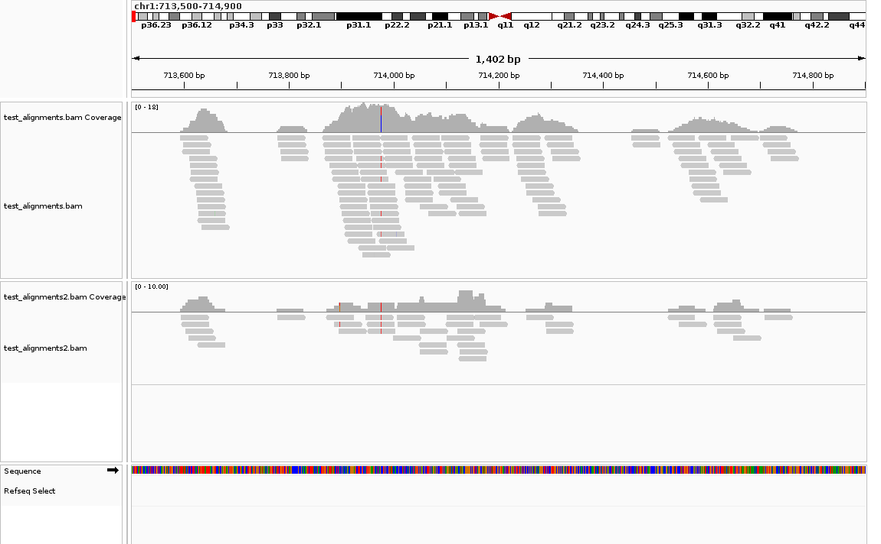
chr1_713500_714900.png

3.7 Correlation
correaltion模块对两个bw文件整体或指定基因区域信号值进行相关性分析，并绘制散点图。

测试代码：
CDesk ATAC correlation \
--bw_file1 /mnt/linzejie/CDesk_test/data/3.ATAC/7.Correlation/n70_day0.bw \
--bw_file2 /mnt/linzejie/CDesk_test/data/3.ATAC/7.Correlation/wt_day0.bw \
-o /mnt/linzejie/CDesk_test/result/3.ATAC/7.Correlation/region \
-t 40 --region /mnt/linzejie/CDesk_test/data/3.ATAC/7.Correlation/mm10.2kpromotoer.bed
CDesk ATAC correlation \
--bw_file1 /mnt/linzejie/CDesk_test/data/3.ATAC/7.Correlation/n70_day0.bw \
--bw_file2 /mnt/linzejie/CDesk_test/data/3.ATAC/7.Correlation/wt_day0.bw \
-o /mnt/linzejie/CDesk_test/result/3.ATAC/7.Correlation/no_region -t 40

参数说明:
参数 | 描述 | 默认值
--bw_file1√ | 第一个bw文件 | -
--bw_file2√ | 第二个bw文件 | -
-o√ | 存放输出结果的位置 | -
--region | 指定区域bed文件
-t | 进程数 | 30

测试结果：
使用multiBigwigSummary对两个bw文件记录信号值，指定了--region会记录指定区域信号值，输出multiBigwigSummary的结果和散点图以及标准化信号值后的散点图。
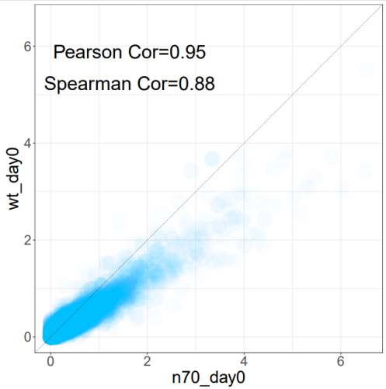
n70_day0_vs_wt_day0_mm10.2kpromotoer.pdf

